**北京师范大学珠海分校**

**2015级选课手册**

教务处

2015年8月

**目 录**

第一部分 2015级本科生选课管理办法 1

第二部分 专业课程设置与教学计划简介 5

第三部分 选课问答 10

第四部分 教务管理系统的基本功能及选课流程 14

附录1 2015-2016学年第一学期新生选课安排 30

附录2 2015-2016学年第一学期通识选修课目录 32

附录3 2015级各专业选课指导 39

附录4 2015-2016学年校历 104

附录5 教学作息时间表 106

第一部分 北京师范大学珠海分校

2015级本科生选课管理办法

根据《北京师范大学珠海分校本科生学籍管理规定》和2015级教学计划的相关指导文件精神，以及近年来我校选课工作的实际情况，特制定本办法。

**一、选课原则**

1．选课前须认真阅读本《选课手册》，在满足专业教学计划要求前提下，可自主安排个人学习进程。

2．选课前须缴费注册。有特殊困难的学生，应向本学院（部）提出缓交申请，经学校学生处审核批准报至校财务处并开通选课权限，方能取得选课资格。

3．每学期在学校规定时间内凭学号、密码选课。密码必须妥善保管，不得请人选课和代替他人选课。

4．选课分正选和退补选。登录[http://jwc.bnuz.edu.cn](http://jwc.bnuz.edu.cn/)，进入教务管理系统选课。具体时间和注意事项以教务处网站上的选课通知为准。

5．学校基本学习年限为四年。每学期所有选课学分原则上不少于18学分，不超过28学分（双学位、辅修课程除外），前三年每学期一般在20-25学分之间。

6．选课采用先选先得，选满为止。对于有先修课要求的课程，一般应先选修先修课程，以免造成后续课程学习困难。

7．上课时间冲突的课程只能选其中一门。

8．长学期课程开课一周后，已选好的课程不允许退选；小学期课程选课期结束后不得退选。

9．已选课程不得无故缺课和旷考，未选课程不能参加该课程的考核。

10．凡必修课成绩（含补考）不及格者必须重修该课程，选修课成绩（含补考）不及格者，可重修，也可另选修其他课程。

**二、选课操作注意事项**

11．每学期全校开设的课程通过教务管理系统予以公布，学生应主动查询，及时了解课程变动情况及选课相关信息。选课前应主动了解本专业培养方案，拟订适合本人学习的计划课程表，为选课做好准备。

12．新生第一学期的课程由教学处和开课单位排定。其中，专业课由学院（部）编班排课，学生不必网上选课。新生须网上选课的课程有：政治理论课、大学生职业规划与就业指导、通识选修课等；新生入学后，学校根据高考英语成绩分班，分在“大学英语提高班”的学生须在网上选 “大学英语替换课课”，分在“大学英语普通班”的学生不用上网选“大学英语课程”，由大学英语教研部编班排课。

13．学生可跨专业选课，计入专业选修课。

14．退补选阶段学校根据需要调整部分教学班，对选课人数低于开课要求的教学班停开。

15．学生退补选结束后自行打印本人课表，作为选课凭证备查。

16．休学复学的学生如错过补退选时间，应持“复学证明”在每学期前两周内到各开课学院教务办公室办理申请补选课手续。

**三、体育类课程的选课细则**

17．体育课为通识必修课，分4学期修读，每学期1学分，学生毕业时需修满4学分，个别专业要求修读2学分或免修。其中：体育1、体育2为基础体育，由体育教研部编班教学，不需选课；体育3、体育4为项目课程，学生在网上选项目。

18．体育课不及格，必须重修，建议学生在第一、二学年修完体育必修课。

19．因身体原因（主要是心、肺、肝、肾等慢性疾病）不宜参加正常体育活动者，经中大五院复查并开具证明，学生持证明在每学期第一周到运动休闲学院公共体育教研部确认，经同意后，学生方可免修大学体育。因大学体育免修所缺学分数可选修运动理论或健康等相关课程补充。

**四、政治理论类课程的选课细则**

20. 政治理论类课程为通识必修课, 包括：《思想道德修养与法律基础》（理论）1学分、《思想道德修养与法律基础》（实践）2学分、《马克思主义基本原理》3学分、《中国近代史纲要》2学分、《毛泽东思想和中国特色社会主义理论体系概论》（理论）3学分、《毛泽东思想和中国特色社会主义理论体系概论》（实践）3学分、《形势与政策》2学分,共计16学分。其中，《思想道德修养与法律基础》（理论）在每学年第一学期开设，《马克思主义基本原理》、《中国近代史纲要》、《毛泽东思想和中国特色社会主义理论体系概论》（理论）等三门课程每学期滚动开课，学生自主安排修读进程，选择课程和教学班。学生入学后第一学期修读《思想道德修养与法律基础》（理论），建议以后每学期修读一门课程。

21. 《形势与政策》主要采取专题讲座和时事报告的方式组织课堂教学，每学期约有100次讲座和报告。学生执听课卡选听《形势与政策》讲座（报告），不需网上选课。学生可根据自己的实际情况自由选听讲座（报告），平均每学期至少选听2次讲座（报告）。在校期间，学生选听讲座（报告）总次数不少于16次，参加“形势与政策”实践调查至少1次。

**五、大学英语类课程的选课细则**

22．大学英语为通识必修课，分为《大学英语（一）》、《大学英语（二）》、《大学英语（三）》、《大学英语（四）》四门课程，每门课程3学分，共计12学分。鉴于语言学习的规律性，《大学英语（一）》、《大学英语（二）》、《大学英语（三）》、《大学英语（四）》的先修后续关系，以及学生参加全国大学英语四、六级考试的要求，学生必须在入学后的第1-4个长学期分别完成《大学英语（一）》、《大学英语（二）》、《大学英语（三）》、《大学英语（四）》课程的学习。

23. 大学英语的教学实行分层次教学，根据新生英语高考考试成绩将学生分为多个层次，编入提高班的学生可免修《大学英语》（一-四），选修大学英语替换课程替代，选修大学英语替换课通过网上选课系统进行。学校每学期将开设多门大学英语替换课，提高班学生每生每学期选修3学分大学英语替换课：一门1学分，一门2学分。大学英语替换课程也必须在大学一、二学年修完。

24. 大学英语提高班学生，未通过全国大学英语四级考试，必须在大学英语替换课中选修一门1学分的《四级英语》。

25．大学英语提高班学生可选择放弃选修大学英语替换课，但须修读《大学英语》（一-四）。由本人到公共英语教研室办理选课手续。

26．编入普通班的学生以及艺术类的学生不需网上选课，直接按公共英语教研室的编班要求进行大学英语课程的修读。

**六、大学生职业规划与就业指导选课细则**

27．《大学生职业规划与就业指导》为通识必修课，1学分，其中理论课部分为每学期滚动开课，每学年第一学期分别开设上、下两学段的教学班，第二学期开设上学段教学班，建议学生第一学年选修完。

**七、通识选修课的选课细则**

28．通识选修课是为提高学生基本素质、融合科学文化与人人文化、形成学生均衡知识结构而设的非专业课程。通识选修课分为通识任意选修课和通识限定选修课，其中，各专业对通识限定选修课课程及学分要求不同，学生须根据本专业培养教学计划要求的学分数修读通识选修课。各专业对通识选修课总学分要求为：文学、经济、管理类专业学生通识选修课学分要求为20学分；理、工科类专业学生通识选修课学分要求为16学分；艺术类、体育类专业学生通识选修课学分要求为12学分。

第二部分 专业课程设置与教学计划简介

1. **课程设置**

我校课程设置包括：通识必修课程、专业必修课程、专业选修课程、通识选修课程等，参见表（一）。

1．通识必修课程

通识必修课程，是全校本科学生都必须学习并达到一定学分要求的课程，主要包括：政治理论课程、大学英语课程、体育课程、军事理论与训练、大学生职业规划与就业指导、创业基础、大学生心理健康教育。

（1）政治理论课程

政治理论课程是按照教育部的相关规定安排，总计16学分，具体课程设置与学分安排见表格一。

（2）大学英语课程

大学英语课程总计12学分，安排在第1-4学期长学期开设，每学期3学分，每周4学时，根据学生不同基础实行分级教学。

（3）体育课程

体育课程总计4学分，安排在第1-4学期长学期开设，每学期1学分，每周2学时。第一学年开设基础体育课，第二学年开设专项体育课，采取多样化、可选择、有实效的方式，学生根据自己的体育能力、健康水平和兴趣爱好，选择学习训练项目，使学生发展自己的运动爱好，养成终身锻炼的意识和习惯，掌握终身锻炼的技能。

（4）军事理论与训练

军事理论与训练计2学分，在大一第二学期开设，由学校统一组织。

（5）大学生职业规划与就业指导

大学生职业规划与就业指导1学分，总计36学时。其中：基础理论课总计18学时，原则上在第一学年开设，学生根据自己的选课安排选择第一学期或第二学期修读；其余18学时由各学院在其他学期开展专题讲座、实践实训等方式完成。

（6）创业基础

创业基础2学分，每周2学时。

（7）心理健康教育

大学生心理健康教育1学分，每周2学时。

2．专业必修课

各专业开设的专业必修课课程模块主要包括：专业核心课程、专业方向课程、专业实践课程。

专业核心课程是实现专业培养目标所开设的主要课程。

专业方向课程是为促进学生个性化发展，培养多样化、复合型人才，学生可以自主选择某一方向模块学习。

专业实践课程包括：社会实践、实训课程、专业实习、毕业实习、毕业论计（设计）等。

3．专业选修课程

专业选修课程是为促进学生个性化发展，培养多样化、复合型专业人才所开课的课程。包括：跨专业课程、跨方向课程、国外游学项目、学分互认课程。

4．通识选修课程

通识选修课程是为培养学生人文科学素养设置的选修课，包括：社会科学素养、自然科学素养、人文素养、艺术素养、实践技能等几大模块。为全面培养学生的人文与科学素养，学生根据自身个性化需求搭建知识结构，合理安排各模块课程的学习；为实现文理交叉，要求文经管类专业的学生应当选修一定数量的自然科学与实践技能模块课程；理工科类的学生应当选修一定数量的人文社会科学模块课程。

各学院根据各专业的培养计划，对不同专业设置了不同的通识限定选修课程及学分要求。

1. **教学计划**

教学计划是实现人才培养目标指导性文件，是组织教学活动的依据，包括培养目标、学制、课程设置、学期、学时安排等。我校基本学制为四年，总学分为160学分，课程、学分要求等详见各院（部）专业人才培养方案。

此外，部分学院（部）开设了辅修、双专业、双学位课程，学生可在二年级第一学期初选择辅修、双学位学习，其课程设置及教学要求，参见各院（部）的辅修(双学位)教学计划。

应用数学学院统计专业与国际商学部金融学专业联合开设了双专业课程班，新生入学后可到本学院咨询相关管理规定，相关课程设置及教学要求，决定是否选择修读双专业。具体规定可参见本院（部）的双专业教学计划。

**表（一） 教学计划中各类课程的选课要求**

|  |  |  |  |  |  |
| --- | --- | --- | --- | --- | --- |
| 课程类别 | 课程名称 | 学分 | 建议修读学期 | 课程安排及选课 | 备注 |
| 通  识  必  修  课 | 思想道德修养与法律基础（理论） | 1 | 1 | 网上选课 |  |
| 思想道德修养与法律基础（实践） | 2 | 四年内 | 学院安排 |  |
| 中国近代史纲要 | 2 | 四年内 | 网上选课 |  |
| 马克思主义基本原理 | 3 | 四年内 | 网上选课 |  |
| 毛泽东思想和中国特色社会主义理论体系概论（理论） | 3 | 四年内 | 网上选课 |  |
| 毛泽东思想和中国特色社会主义理论体系概论（实践） | 3 | 大一  小学期 | 公政教研部和学院联合安排,网上选课 |  |
| 形势与政策 | 2 | 四年内 | 自主选听讲座 |  |
| 大学英语（一） | 3 | 1 | 根据新生高考英语成绩，全校挑选400名进入提高班，网上选大学英语替换课替代。  普通班学生由学校统一安排上课。 | 外国语学院学生不修 |
| 大学英语（二） | 3 | 2 |
| 大学英语（三） | 3 | 3 |
| 大学英语（四） | 3 | 4 |
| 体育1 | 1 | 1 | 学校统一安排 | 部分专业不修或免修部分体育 |
| 体育2 | 1 | 2 | 学校统一安排 |
| 体育3 | 1 | 3 | 网上选项目 |
| 体育4 | 1 | 4 | 网上选项目 |
| 军训及军事教育 | 2 | 2 | 学校统一安排 |  |
| 大学生职业规划与就业指导 | 1 | 1，2 | 网上选课 |  |
| 创业基础 | 2 | 四年内 | 网上选课或讲座 |  |
| 大学生心理健康教育 | 2 | 四年内 | 网上选课或讲座 |  |
| 通识选修课 | | 各专业要求学分不同，四年内修读，网上选课。部分专业对通识选修课有限定选修某类课程的要求。 | | | |
| 专业必修课（专业核心课、专业方向课、专业实践课） | | 各专业要求学分不同，按学院计划修读。 | | | |
| 专业选修课 | | 各专业要求学分不同，按学院计划修读。 | | | |

第三部分 选课问答

**1.第一次选课时一定要更改密码吗？**

学生选课的上网帐号是学号，初始密码为本人身份证号，不更改密码容易被他人删改已选定的课程，因此首次选课时一定要更改密码。

**2.新生需要在系统中选哪些课程?**

学生通常应在每学期期末选下学期的课程。2015级新生在收到录取通知后至正式开课前选第一学期课程，主要有：

1. 思想道德修养与法律基础（理论）:必选一个教学班。
2. 大学生职业规划与就业指导：学生可选择第一学期修读也可选择第二学期修读。
3. 通识选修课:含通识任意选修课和通识限定选修课,建议新生在第一学期选修1-2门通识选修课。
4. 大学英语:提高班的学生必选两门大学英语必选课替换（一门1学分的《四级英语》，一门2学分课程）。

**新生开课第一周教学安排：**

A、专业课：学生按各开课单位安排的教学班名单、课程表上课。

B、大学英语：普通班学生按公共英语教研部的编班课程表上课，提高班学生按各自选课的个人课程表上大学英语替换课。

C、体育：学生按开课单位安排的时间上课。

D、政治理论课及通识选修课：学生按自己所选的课程教学班上课，根据自己所需也可网上进行退选、改选、补选操作。

**3.选通识选修课时，可以选与自己专业课程相同或相近的课程吗？**

不能。通识选修课是为了提高学生基本素质、有利于形成学生均衡知识结构而开设，因此选课前学生应了解本专业的培养教学计划，避免所选通识选修课与本专业将开设的专业课重复。

**4．可以申请免修大学英语吗？**

大学英语为通识必修课，分为《大学英语（一）》、《大学英语（二）》、《大学英语（三）》、《大学英语（四）》四门课程，每门课程3学分，共计12学分。大学英语实行分层次教学，英语水平达到一定层次的学生可免修大学英语，但须修读大学英语替换课。公共外语教研室每学期滚动开设若干门大学英语替换课，编入大学英语提高班的学生须选修一门1学分和一门2学分的大学英语替换课。

新生入学第一学期，大学英语提高班学生必选一门《英语四级》1学分的课程。已通过大学英语四级的学生可选其他1学分的大学英语替换课。

**5.体育课如何选课？**

体育课安排在大学第一、二学年，分4学期修读，每学期各1学分。体育1、体育2分别在第1、2学期开课，为基础体育，学生按学校的统一编班上课，无需网上选课。体育3、体育4分别在第3、4学期开课，为体育项目课程，分为篮球、排球、足球、乒乓球、羽毛球、网球、健美操、武术、弓道、轮滑等项目，学生按自己需要选其中项目班，第3学期和第4学期所选体育项目可相同、也可不同。第3（第4）学期没有选体育课须在第5或第7（第6或第8）学期选修。

**6.通识限定选修课第一学期要选完吗？**

各学院根据各专业的培养计划设置了不同的通识限定选修课程和学分要求。大学毕业前修完即可，建议学生在第一学年修读其中一门。

**7.专业课可以自由选课吗？跨专业选课能否保证一定选上？**

为了保证学生选上本专业教学计划要求的课程，各院系已将本院系学生编入相应的专业课程的教学班中，除部分课程因为特殊原因不对其他专业开放外，其他专业课程在保证本专业学生选课的基础上放开一定余量供其他专业学生自由选课，学生在开课第一周可根据个人需求及各教学班的容量状况进行改选。选课原则是先选先得、额满为止。跨专业选课的学生在第一周上课应注意正确评估自己是否能跟上学习进程，如不能应在有效的选课时间内退选。

**8.一些热门的课程很难选上，怎么办？**

由于热门课程选课人数多，选不上是正常现象。可以在下一个学期再选，毕业前完成规定的学分数即可。

**9.选课总学分有上限要求吗？**

答：各专业学生毕业前应按教学计划修满160学分。

**10.可以在院系任课教师或教务秘书那里办理退、补选课的登记吗？**

不可以。凡未通过网上退补选课者，选课系统无法确认。学生退选课程未经过选课系统确认，将继续视同已选课程，如不参加该课程学习和考核，该课程考核成绩按“0”分计算；学生补选课程未经过选课系统确认，将不得参加该课程考试，考核成绩一律不予承认。

**11.选了课一次都不去听，可以视为自动退课吗？**

不可以。网上选定课程，信息即被系统保存，并编入班级库。学生选课不听，所选课程仍被记入修读学分课程总数。

**12.教学班与行政班的区别？**

行政班：新生入学后，各学院为便于行政管理对学生所编的班。行政班相对固定。

教学班：根据教学所需，每门课程分一个班或若干个班进行教学，学生根据所需选择其中一个教学班上课。各教学班因学生选课不同而各不相同。

**13.修读学分总数与获得学分总数有什么区别？**

修读学分总数是指学生在校期间所选课程的学分总数，包括学生在选课系统中自己所选的课程、教学计划中的必修课程（如学生在有效退补选时间内在选课系统中退掉此课，则不计入）。获得学分总数指学生所选课程中经修读考试合格的课程学分总数，毕业资格审核以学生获得学分总数为依据。学生获得的各类课程学分数应满足本专业教学计划各类课程学分数要求，方可毕业。

**14.忘记个人的用户密码怎么办？**

答：请本人持学生证到学生所在学院教务办公室查询。

第四部分 选课操作流程

**1．登录地址**

登录北京师范大学珠海分校教务处主页http://jwc.bnuz.edu.cn/：

校内用户：在教务处主页上单击“教务管理系统（内网）”进入信息管理系统主界面。

校外用户：在教务处主页上单击“教务管理系统（外网）”进入信息管理系统主界面。

如图1所示。

**2．帐号密码**

输入学生本人学号和密码登录进入信息管理系统，如图2所示。

学生初次登录的密码为本人的身份证号（其中：身份证号中含字母的，字母均为大写），再次登录时，密码为学生本人更改后的密码。

**3．更新个人密码**

初次登录，必须更改本人密码，以防他人进入更改本人选课信息。

更改密码过程如图3、图4所示。

**4．全校通识选修课的选课操作**

进入“网上选课”中“选课”模块，选择“全校性选修课”进入全校通识选修课界面。

选课操作程序如图5、图6所示。选课之后必须点击“提交”按钮。已选“通识选修课”将在选课界面“已选课程”中显示，如图6所示。

如果选课之后，在有效时间内想更改所选课程或删除所选课程，可进行“退选”已选课程的操作。如图6所示。

选课后，可在“信息查询”中“学生选课情况查询”中查询本人的选课情况。

**5．大学生职业规划与就业指导**

《大学生职业规划与就业指导》的选课操作流程同全校通识选修课，见图5、图6，但学分计入通识必修课。

**6．公共政治课选课操作**

点击“网上选课”的“选课”模块中，选“公共必修课”子模块，显示如图７所示界面。选择政治课教学班，提交确定。

**7．大学英语替换课选课操作**

点击“网上选课”的“选课”模块中，选“公共必修课”子模块，显示如图７所示界面。选择大学英语替换课教学班，提交确定。

**8．体育课选项目班的流程**

点击“网上选课”中的“学生选课”子模块，显示如图８所示界面。按图８、9、10所示程序选择体育项目班。（体育1、体育2不用网上选课，大二修读体育3、体育4需网上选项目）

**9．专业选修课选课操作：**

专业课选课程序如图８、图11、图12、图13所示。新生专业课按学院要求已编固定教学班，不需通过网上操作进行选课。进入高年级后，部分专业课、专业选修课将需通过此系统进行网上选课。

点击“网上选课”中的“学生选课”子模块中“跨专业选课”可进入跨专业选课界面，操作基本同专业选修课选课。如图14所示。**图1 登录教务处主页**

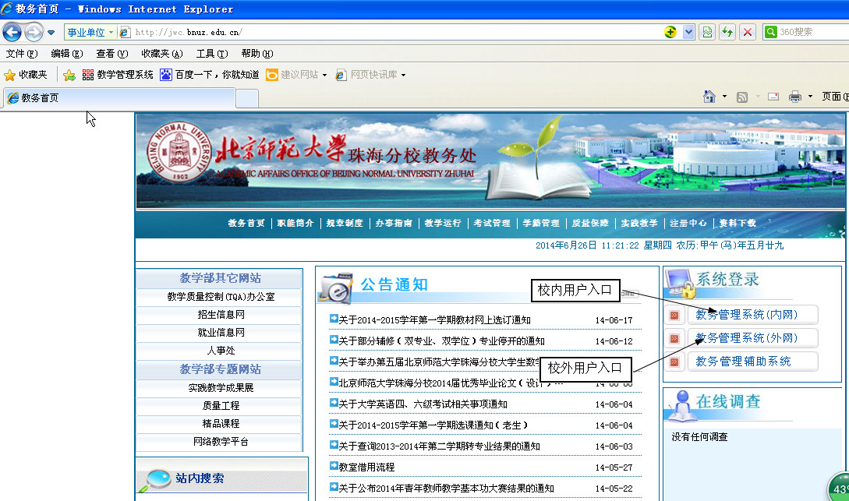

**图2 学生以个人账号登录教务管理系统**

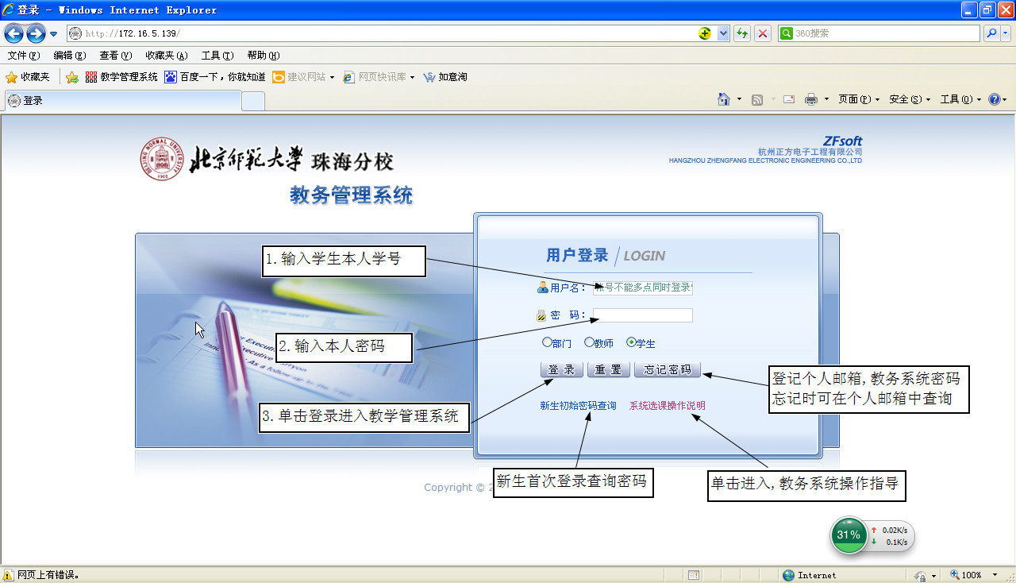

**图3、**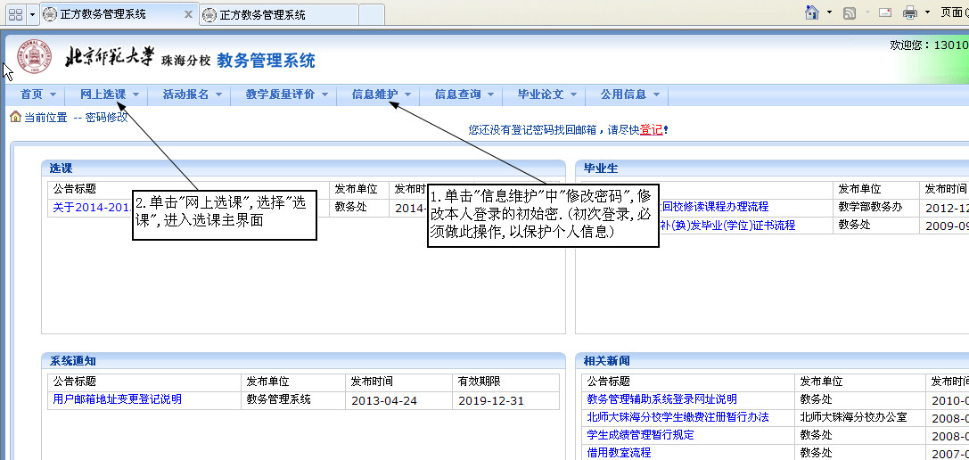

**图4 更新学生个人登录密码**

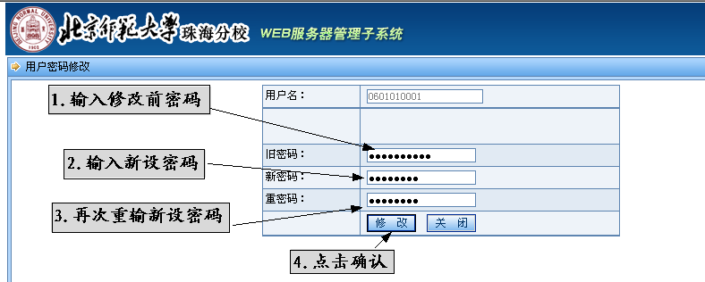

**图5 通识选修课选课**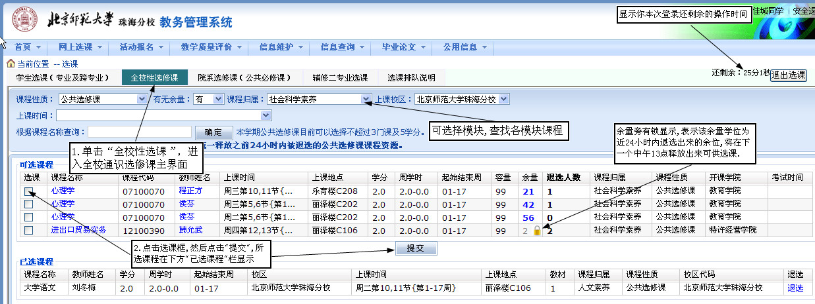

**图6**

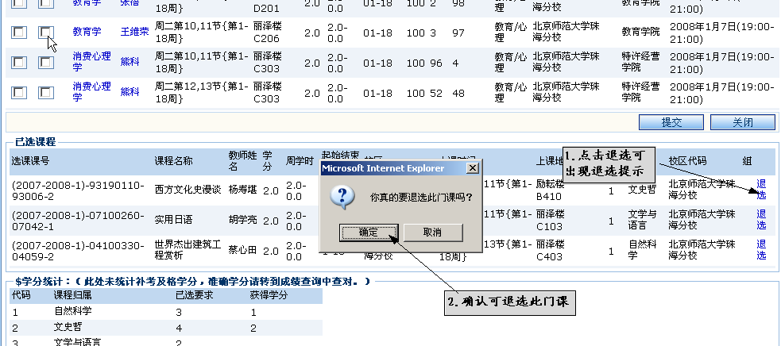

**图7 公共政治课和大学英语提高班选课界面**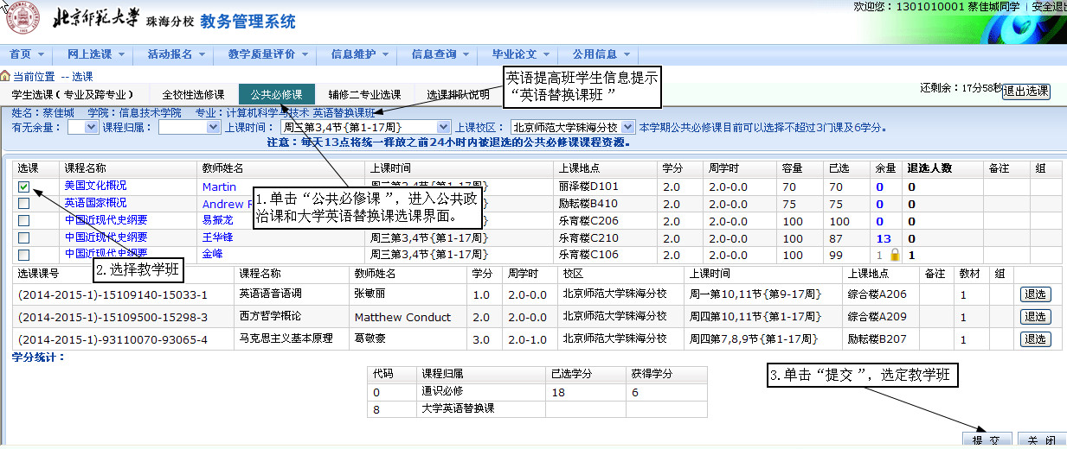

**图8 选择课程类别主界面**

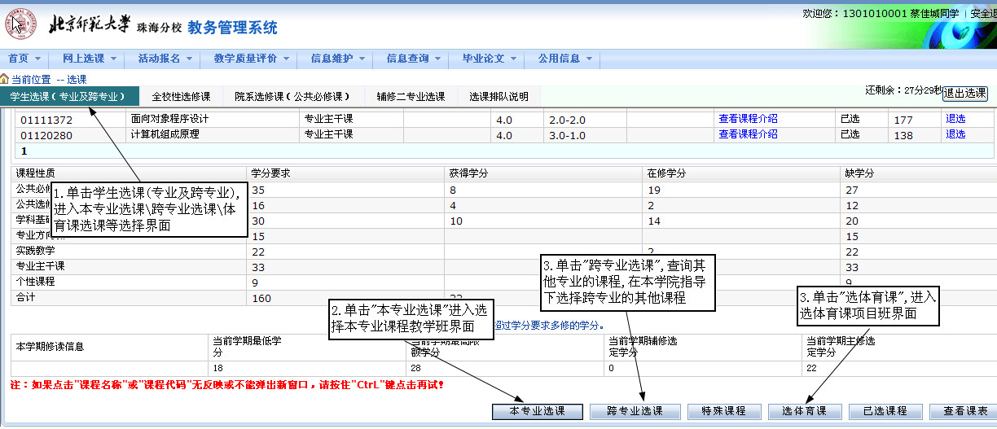

**图9体育课项目班选课（体育1、体育2无需选课，体育3、体育4网上选课）**

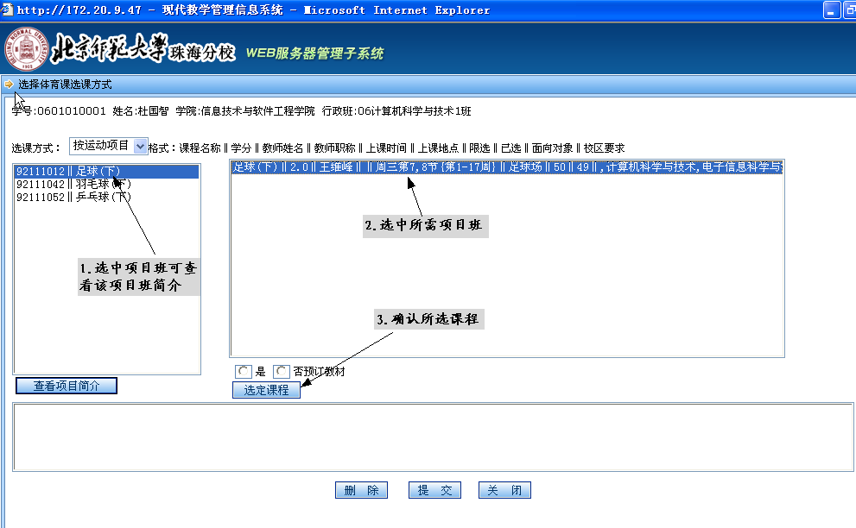

**图10 体育课项目班选课**

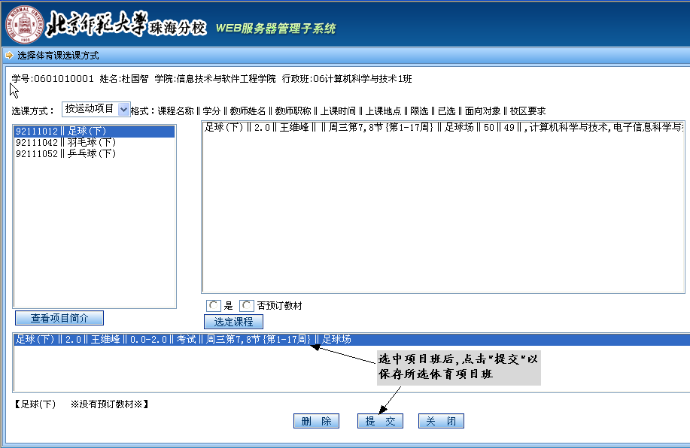

**图11选专业课**

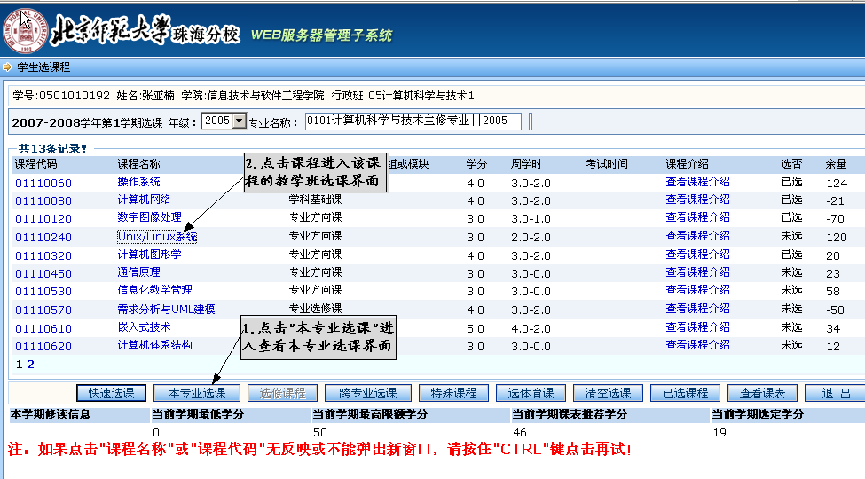

**图12 专业课选课**

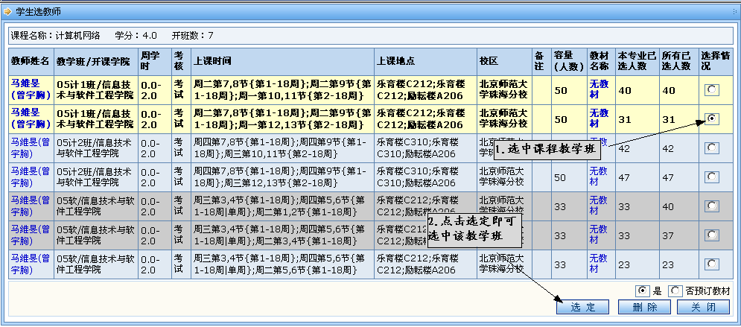

**图13 专业课退选**

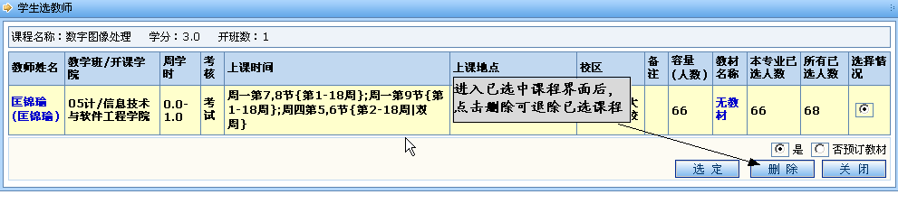

**图14 跨专业选课**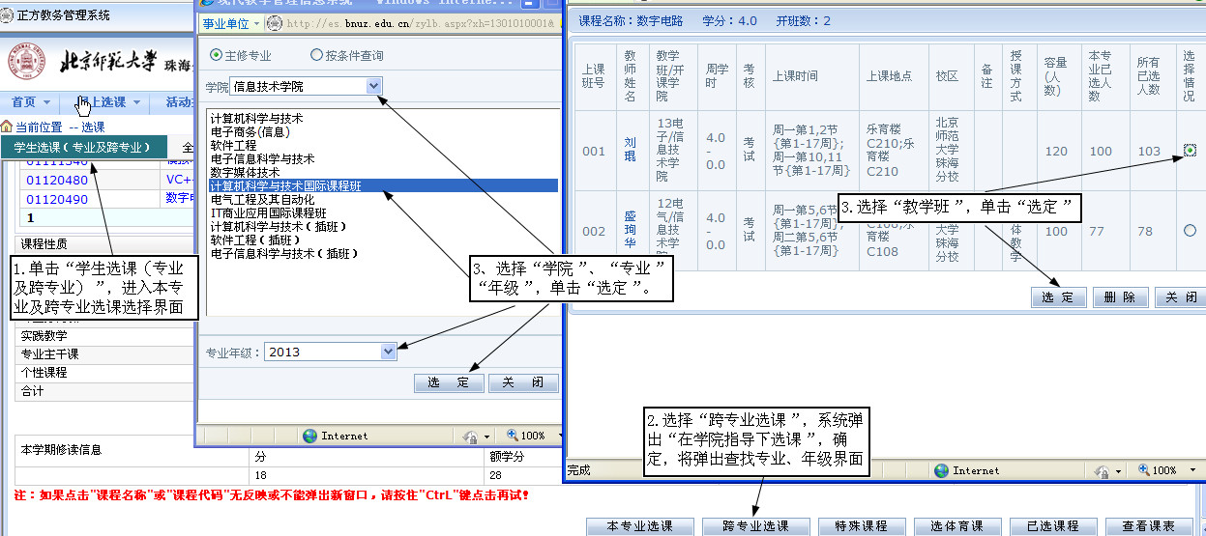

附录1 2015-2016学年第一学期新生选课安排

2015级新生从接到入学通知书起至上课第一周均为选课时间，通过登录http://jwc.bnuz.edu.cn，进入教务管理系统(在校外点击外网进入，校内选课时点击内网)，在网上操作选课，可以完成选修大学英语（提高班）、政治理论、大学生职业规划与就业指导、通识选修课等，专业课由学生所在学院的老师直接导入。

**一、选课时间**

第一轮选课： 8月25日至9月6日，新生在校外选课。

第二轮选课：新生入学教育周内（9月9日-13日），学校安排机房分时段由学院（部）指导学生选课。

第三轮选课：开学第一周内（9月14日-20日）学生退选和补选。

**二、课程说明**

1.大学英语

大学英语为通识必修课。《大学英语一》分普通班和提高班。以新生入学时高考英语成绩排序，按一定分数线划分提高班（约400人左右），其它学生进入普通班。

大学英语提高班学生须在选课系统中选择大学英语替换课，学生可在教务处网页查看自己是否在提高班名单中（登录教务管理系统-信息查询-个人信息查询-英语等级），如有，则要求网上选课。

普通班学生按学生所在学院不同，分配不同的固定时间段按一定班级规模固定编班分级教学。普通班学生不需在网上选课，由外国语学院老师将名单直接导入。

2.政治理论课

政治理论课为通识必修课，建议新生在第一学期选《思想道德修养与法律基础（理论）》。

3.通识选修课

不同专业对通识选修课总学分要求不同，文科类专业要求20学分，理工类专业要求16学分，艺术类、体育类专业要求12学分，学生可自行安排各学期的选课学分数。不同专业对指定通识选修课要求不同，请注意本专业的具体要求（限选、任选或禁选）。建议学生在第一学期选修课门数不超过2门，5学分。

附：2015-2016学年第一学期通识选修课目录

5.大学生职业规划与就业指导

学生根据个人安排选择第一学期修读或第二学期修读。

6.体育项目班

体育1无需选课，学生登录选课系统即可看见应上课安排。

7.专业课

专业课包括专业基础课、专业主干课、专业方向课、专业实践课等。由学院（部）老师导入，无需网上选课，学生登录选课系统即可看见应上的专业课。

一般情况下，大一至大三期间，一学期选课总学分在20-25学分之间（含专业课等各类课程）。

附录2 2015-2016学年第一学期通识选修课目录

**（注：以教务系统最后安排的数据为准）**

| **课程名称** | **学分** | **课程性质** | **课程归属** |
| --- | --- | --- | --- |
| **大学生职业规划与就业指导** | **1** | **公共必修课** | **通识必修** |
| **中国传统文化概论** | **2** | **公共选修课** | **人文素养** |
| **计算机基础** | **3** | **公共选修课** | **实践技能** |
| 计算机基础（双语） | 3 | 公共选修课 | 实践技能 |
| "科学技术"教授论坛 | 2 | 公共选修课 | 自然科学素养 |
| "哲学社会科学"教授论坛 | 2 | 公共选修课 | 人文素养(核心) |
| 《史记》 | 2 | 公共选修课 | 人文素养 |
| DV作品制作基础 | 2 | 公共选修课 | 实践技能 |
| Flash操作 | 2 | 公共选修课 | 实践技能 |
| IT行业及其应用技术概论 | 2 | 公共选修课 | 自然科学素养 |
| PC硬件与系统维护 | 2 | 公共选修课 | 实践技能 |
| 安全与健康教育 | 1 | 公共选修课 | 社会科学素养 |
| 辩论与逻辑 | 2 | 公共选修课 | 实践技能 |
| 初级日语 | 2 | 公共选修课 | 实践技能 |
| 创业基础 | 2 | 公共选修课 | 实践技能 |
| 大数据处理与数据挖掘 | 2 | 公共选修课 | 实践技能 |
| 大学生人际交往与心理调适 | 2 | 公共选修课 | 社会科学素养 |
| 大学生心理健康 | 2 | 公共选修课 | 人文素养 |
| 大学生心理健康教育 | 2 | 公共选修课 | 社会科学素养 |
| 当代中国外交 | 2 | 公共选修课 | 社会科学素养 |
| 电子商务基础与应用 | 2 | 公共选修课 | 社会科学素养 |
| 动物生态多样性 | 2 | 公共选修课 | 自然科学素养 |
| 动物行为学 | 2 | 公共选修课 | 自然科学素养 |
| 房地产政策与法律 | 2 | 公共选修课 | 社会科学素养 |
| 歌曲写作基础 | 1 | 公共选修课 | 艺术素养 |
| 工程材料概论 | 2 | 公共选修课 | 自然科学素养 |
| 公共关系学 | 2 | 公共选修课 | 社会科学素养 |
| 国际经营管理 | 2 | 公共选修课 | 社会科学素养 |
| 国际商务法律风险（案例） | 2 | 公共选修课 | 社会科学素养 |
| 国际象棋及棋文化 | 1 | 公共选修课 | 艺术素养 |
| 国学基础 | 2 | 公共选修课 | 人文素养(核心) |
| 化学与社会 | 2 | 公共选修课 | 自然科学素养 |
| 环境生态学 | 1 | 公共选修课 | 自然科学素养 |
| 婚姻家庭与法 | 2 | 公共选修课 | 社会科学素养 |
| 机械制造概论 | 2 | 公共选修课 | 自然科学素养 |
| 即兴伴奏入门 | 1 | 公共选修课 | 艺术素养 |
| 即兴戏剧 | 1 | 公共选修课 | 艺术素养 |
| 交际口才学 | 2 | 公共选修课 | 实践技能 |
| 教育学 | 2 | 公共选修课 | 社会科学素养 |
| 节能教育 | 1 | 公共选修课 | 自然科学素养 |
| 节能教育 | 1 | 公共选修课 | 自然科学素养 |
| 金融投资管控 | 2 | 公共选修课 | 社会科学素养 |
| 金庸与港台新武侠小说 | 2 | 公共选修课 | 人文素养 |
| 经典二战电影赏析 | 1 | 公共选修课 | 艺术素养 |
| 经典英文歌曲文化解析 | 1 | 公共选修课 | 艺术素养 |
| 朗诵与语言艺术 | 2 | 公共选修课 | 艺术素养 |
| 老子精读 | 2 | 公共选修课 | 社会科学素养 |
| 零编码手机开发与应用 | 2 | 公共选修课 | 实践技能 |
| 流行歌曲钢琴弹唱 | 1 | 公共选修课 | 艺术素养 |
| 旅游地理与旅游文化 | 2 | 公共选修课 | 自然科学素养 |
| 逻辑学 | 2 | 公共选修课 | 人文素养 |
| 妈咪学堂（女性课） | 2 | 公共选修课 | 社会科学素养 |
| 能源和可持续发展 | 2 | 公共选修课 | 自然科学素养 |
| 女性研究 | 1 | 公共选修课 | 社会科学素养 |
| 诺贝尔物理学奖简介 | 1 | 公共选修课 | 自然科学素养 |
| 普通话口语能力 | 2 | 公共选修课 | 实践技能 |
| 企业文化与传播 | 2 | 公共选修课 | 人文素养 |
| 汽车电子技术与安全驾驶 | 2 | 公共选修课 | 自然科学素养 |
| 亲子关系与教育 | 2 | 公共选修课 | 社会科学素养 |
| 全球环保纪实片赏析 | 2 | 公共选修课 | 自然科学素养 |
| 人类繁衍与优生学 | 2 | 公共选修课 | 自然科学素养 |
| 人体行为与环境 | 2 | 公共选修课 | 自然科学素养 |
| 日本社会文化与企业经营 | 2 | 公共选修课 | 社会科学素养 |
| 三维图形与动画制作---3Dmax及其应用 | 2 | 公共选修课 | 实践技能 |
| 莎士比亚经典戏剧作品选析 | 2 | 公共选修课 | 艺术素养 |
| 商业创意管理 | 2 | 公共选修课 | 社会科学素养 |
| 社会行为与心理 | 2 | 公共选修课 | 社会科学素养 |
| 社会学 | 2 | 公共选修课 | 社会科学素养 |
| 生活中的经济学 | 2 | 公共选修课 | 社会科学素养 |
| 生态学 | 2 | 公共选修课 | 自然科学素养 |
| 实用日语 | 2 | 公共选修课 | 实践技能 |
| 实用粤语 | 2 | 公共选修课 | 实践技能 |
| 世界地理与国际旅游 | 2 | 公共选修课 | 自然科学素养 |
| 书法艺术 | 1 | 公共选修课 | 艺术素养 |
| 数学模型 | 2 | 公共选修课 | 自然科学素养 |
| 数学与桥牌 | 2 | 公共选修课 | 艺术素养 |
| 素描基础 | 1 | 公共选修课 | 艺术素养 |
| 孙子兵法 | 2 | 公共选修课 | 人文素养(核心) |
| 唐宋八大家诗文赏析 | 2 | 公共选修课 | 人文素养 |
| 唐宋诗词鉴赏 | 2 | 公共选修课 | 人文素养 |
| 外国文学名著与电影 | 2 | 公共选修课 | 艺术素养 |
| 网络营销与策略 | 2 | 公共选修课 | 社会科学素养 |
| 网页设计与制作 | 3 | 公共选修课 | 实践技能 |
| 西方钢琴文化 | 1 | 公共选修课 | 艺术素养 |
| 西方歌剧作品赏析 | 1 | 公共选修课 | 艺术素养 |
| 西方经典音乐剧赏析 | 1 | 公共选修课 | 艺术素养 |
| 西方文化史 | 2 | 公共选修课 | 人文素养 |
| 现代武器与科学 | 2 | 公共选修课 | 自然科学素养 |
| 现代西方哲学 | 2 | 公共选修课 | 社会科学素养 |
| 校园戏剧编、导、演 | 2 | 公共选修课 | 艺术素养 |
| 心理学 | 2 | 公共选修课 | 社会科学素养 |
| 信息检索与利用 | 2 | 公共选修课 | 实践技能 |
| 性学概论 | 2 | 公共选修课 | 自然科学素养 |
| 演讲与表达 | 2 | 公共选修课 | 实践技能 |
| 养生保健 | 1 | 公共选修课 | 自然科学素养 |
| 易经 | 2 | 公共选修课 | 人文素养(核心) |
| 音乐基础理论 | 1 | 公共选修课 | 艺术素养 |
| 音乐鉴赏 | 1 | 公共选修课 | 艺术素养 |
| 印度电影及音乐赏析 | 1 | 公共选修课 | 艺术素养 |
| 应用文体写作 | 2 | 公共选修课 | 实践技能 |
| 英美法律文化 | 2 | 公共选修课 | 社会科学素养 |
| 英美文学名著经典解析 | 2 | 公共选修课 | 艺术素养 |
| 用户体验 | 2 | 公共选修课 | 社会科学素养 |
| 犹太商人智慧 | 2 | 公共选修课 | 人文素养 |
| 语言与文化 | 2 | 公共选修课 | 人文素养 |
| 肢体语言与跨文化交流 | 2 | 公共选修课 | 艺术素养 |
| 中国常用手语 | 2 | 公共选修课 | 实践技能 |
| 中国古代诗歌 | 2 | 公共选修课 | 人文素养 |
| 中国古典抒情诗词赏析 | 2 | 公共选修课 | 人文素养 |
| 中国古琴文化与名曲赏析 | 1 | 公共选修课 | 人文素养 |
| 中国画技法 | 1 | 公共选修课 | 艺术素养 |
| 中国金石篆刻 | 2 | 公共选修课 | 艺术素养 |
| 中国民间手工艺现状 | 1 | 公共选修课 | 艺术素养 |
| 中国文化经典名著选读（三）《老子》、《庄子》 | 2 | 公共选修课 | 人文素养(核心) |
| 中国文化经典名著选读（一）《论语》、《大学》 | 2 | 公共选修课 | 人文素养(核心) |
| 中国文人画 | 2 | 公共选修课 | 艺术素养 |
| 中外经典纪录片解析 | 1 | 公共选修课 | 艺术素养 |
| 中外民俗文化 | 2 | 公共选修课 | 人文素养 |
| 中外戏剧史 | 2 | 公共选修课 | 艺术素养 |
| 中外装饰风格 | 1 | 公共选修课 | 艺术素养 |
| 中西文化交流 | 2 | 公共选修课 | 社会科学素养 |
| 中医药与健康 | 2 | 公共选修课 | 自然科学素养 |
| 中医与中国文化 | 1 | 公共选修课 | 自然科学素养 |
| 资源与环境（双语） | 2 | 公共选修课 | 自然科学素养 |

附录3 2015级各专业选课指导

信息技术学院 计算机科学与技术专业

|  |  |  |  |  |
| --- | --- | --- | --- | --- |
| 课程类别 | | | 总学分要求 | 备注 |
| 通识  必修课 | 大学英语 | | 12 | 按照学校统一要求修读 |
| 政治理论课 | | 16 |
| 体育 | | 4 |
| 军事教育 | | 2 |
| 大学生职业规划与就业指导 | | 1 |
| 创业基础 | | 2 |
| 大学生心理健康教育 | | 1 |
| 通识  选修课 | 通识任意选修课 | | 16 | 无禁选。 |
| 专业  必修课 | 专业核心课 | 高等数学(上)4学分 | 62 | 表内属第一学期课程，由学院教务老师自动导入到学生课表里。其他课程参见专业教学计划表。 |
| 程序设计基础4学分 |
| 实践教学 | WEB技术基础2学分 | 24 |
| 专业选修课 | | | 8 |  |
| 2015-2016-1学期选课注意事项：**周四第1-2节1班班会课、周四第5-6节2班班会课，请同学不要选课！**专业课将由学院教务老师自动导入到学生课表里。 | | | | |

信息技术学院 软件工程专业

|  |  |  |  |  |
| --- | --- | --- | --- | --- |
| 课程类别 | | | 总学分要求 | 备注 |
| 通识  必修课 | 大学英语 | | 12 | 按照学校统一要求修读 |
| 政治理论课 | | 16 |
| 体育 | | 4 |
| 军事教育 | | 2 |
| 大学生职业规划与就业指导 | | 1 |
| 创业基础 | | 2 |
| 大学生心理健康教育 | | 1 |
| 通识  选修课 | 通识任意选修课 | | 16 | 无禁选 |
| 专业  必修课 | 专业  核心课程 | 高等数学(上)4学分 | 74 | 表内属第一学期课程，由学院教务老师自动导入到学生课表里。其他课程参见专业教学计划表。 |
| C程序设计4学分 |
| 专业选修课程 | | | 8 |  |
| 2015-2016-1学期选课注意事项：**周二第7-8节课软件一班班会课、周三第3-4节软件二班班会课，请同学不要选课！**专业课将由学院教务老师自动导入到学生课表里。 | | | | |

信息技术学院 电子信息科学与技术专业

|  |  |  |  |  |
| --- | --- | --- | --- | --- |
| 课程类别 | | | 总学分要求 | 备注 |
| 通识  必修课 | 大学英语 | | 12 | 按照学校统一要求修读 |
| 政治理论课 | | 16 |
| 体育 | | 4 |
| 军事教育 | | 2 |
| 大学生职业规划与就业指导 | | 1 |
| 创业基础 | | 2 |
| 大学生心理健康教育 | | 1 |
| 通识  选修课 | 通识任意选修课 | | 16 | 无禁选。 |
| 专业  必修课 | 专业  核心课 | 高等数学（上）4学分 | 61 | 表内属第一学期课程，由学院教务老师自动导入到学生课表里。其他课程参见专业教学计划表。 |
| 大学物理（电磁学、光学）4学分 |
| 程序设计基础（双语）4学分 |
| 专业选修课程 | | | 14/15 | 嵌入式与物联网方向分别需选14、15学分 |
| 2015-2016-1学期选课注意事项：**周一第8-9节1班班会课，周三第7-8节2班班会课，请同学不要选课！**专业课将由学院教务老师自动导入到学生课表里。 | | | | |

信息技术学院 数字媒体技术专业

|  |  |  |  |  |
| --- | --- | --- | --- | --- |
| 课程类别 | | | 总学分要求 | 备注 |
| 通识  必修课 | 大学英语 | | 12 | 按照学校统一要求修读 |
| 政治理论课 | | 16 |
| 体育 | | 4 |
| 军事教育 | | 2 |
| 大学生职业规划与就业指导 | | 1 |
| 创业基础 | | 2 |
| 大学生心理健康教育 | | 1 |
| 通识  选修课 | 通识任意选修课 | | 16 | 无禁选。 |
| 专业  必修课 | 专业核心课 | 高等数学(上)3学分 | 63 | 表内属第一学期课程，由学院教务老师自动导入到学生课表里。其他课程参见专业教学计划表。 |
| 程序设计基础4学分 |
| 造型基础（上）2学分 |
| 专业选修课 | | | 23 |  |
| 2015-2016-1学期选课注意事项：**周二第3-4节班会课，请同学不要选课！**专业课将由学院教务老师自动导入到学生课表里。 | | | | |

信息技术学院 电气工程及其自动化专业

|  |  |  |  |  |
| --- | --- | --- | --- | --- |
| 课程类别 | | | 总学分要求 | 备注 |
| 通识必修课 | 大学英语 | | 12 | 按照学校统一要求修读 |
| 政治理论课 | | 16 |
| 体育 | | 4 |
| 军事教育 | | 2 |
| 大学生职业规划与就业指导 | | 1 |
| 创业基础 | | 2 |
| 大学生心理健康教育 | | 1 |
| 通识选修课 | 通识任意选修课 | | 16 | 无禁选。 |
| 专业必修课 | 专业核心课 | 高等数学（上）4学分 | 66 | 表内属第一学期课程，由学院教务老师自动导入到学生课表里。其他课程参见专业教学计划表。 |
| 大学物理（电磁学、光学）  4学分 |
| 程序设计基础4学分 |
| 专业选修课程 | | | 24 |  |
| 2015-2016-1学期选课注意事项：**周四第7-8节班会课，请同学不要选课！**专业课将由学院教务老师自动导入到学生课表里。 | | | | |

管理学院 信息管理与信息系统专业

|  |  |  |  |
| --- | --- | --- | --- |
| 课程类别 | | 总学分要求 | 备注 |
| 通识必修课 | 大学英语 | 12 |  |
| 政治理论课 | 16 |
| 体育 | 4 |
| 军事教育 | 2 |
| 大学生职业规划与就业指导 | 1 |
| 创业基础 | 2 |
| 大学生心理健康教育 | 1 |
| 通识选修课 | 通识任意选修课 | 20 |  |
| 专业必修课 | | 77 |  |
| 专业选修课 | | 25 |  |
| 2015-2016-1 学期选课限制选修读课程：计算机基础、信息检索与利用、网页设计与制作、管理学、电子商务基础与应用、局域网组建与维护、计算机网络应用技术、程序设计入门、电子商务应用、大数据处理与数据挖掘。 | | | |

管理学院 人力资源管理专业

|  |  |  |  |
| --- | --- | --- | --- |
| 课程类别 | | 总学分要求 | 备注 |
| 通识必修课 | 大学英语 | 12 |  |
| 政治理论课 | 16 |
| 体育 | 4 |
| 军事教育 | 2 |
| 大学生职业规划与就业指导 | 1 |
| 创业基础 | 2 |
| 大学生心理健康教育 | 1 |
| 通识选修课 | 通识任意选修课 | 20 |  |
| 专业必修课 | | 73 |  |
| 专业选修课 | | 29 |  |
| 2015-2016-1 学期选课限制选修读课程：管理学，心理学，社会学，大学生职业生涯规划，生活经济学，国际贸易实务，公共关系学 | | | |

管理学院 劳动与社会保障专业

|  |  |  |  |
| --- | --- | --- | --- |
| 课程类别 | | 总学分要求 | 备注 |
| 通识必修课 | 大学英语 | 12 |  |
| 政治理论课 | 16 |
| 体育 | 4 |
| 军事教育 | 2 |
| 大学生职业规划与就业指导 | 1 |
| 创业基础 | 2 |
| 大学生心理健康教育 | 1 |
| 通识选修课 | 通识任意选修课 | 20 |  |
| 专业必修课 | | 73 |  |
| 专业选修课 | | 29 |  |
| 2015-2016-1 学期选课限制选修读课程：企业文化与传播、心理学、孙子兵法、管理学、社会学、社区社会工作、公共关系学。 | | | |

管理学院 公共事业管理专业

|  |  |  |  |
| --- | --- | --- | --- |
| 课程类别 | | 总学分要求 | 备注 |
| 通识必修课 | 大学英语 | 12 |  |
| 政治理论课 | 16 |
| 体育 | 4 |
| 军事教育 | 2 |
| 大学生职业规划与就业指导 | 1 |
| 创业基础 | 2 |
| 大学生心理健康教育 | 1 |
| 通识选修课 | 通识任意选修课 | 20 |  |
| 专业必修课 | | 73 |  |
| 专业选修课 | | 29 |  |
| 2015-2016-1 学期选课限制选修读课程：企业文化与传播、心理学、孙子兵法、管理学、社会学、社区社会工作、公共关系学。 | | | |

管理学院 财务管理专业

|  |  |  |  |
| --- | --- | --- | --- |
| 课程类别 | | 总学分要求 | 备注 |
| 通识必修课 | 大学英语 | 12 |  |
| 政治理论课 | 16 |
| 体育 | 4 |
| 军事教育 | 2 |
| 大学生职业规划与就业指导 | 1 |
| 创业基础 | 2 |
| 大学生心理健康教育 | 1 |
| 通识选修课 | 通识任意选修课 | 20 |  |
| 专业必修课 | | 77 |  |
| 专业选修课 | | 25 |  |
| 2015-2016-1 学期选课限制选修读课程：资产评估、管理学、税收实务、理财规划、金融投资、网络营销与策略、国际贸易实务、金融投资管控。 | | | |

管理学院  **人力资源管理专业（2+2）**

|  |  |  |  |  |
| --- | --- | --- | --- | --- |
| 课程类别 | | 总学分要求 | | 备注 |
| 通识必修课 | 大学英语 | 12 | |  |
| 政治理论课 | 16 | |
| 体育 | 4 | |
| 军事教育 | 2 | |
| 通识选修课 | 通识任意选修课 | 20 | |  |
| 专业必修课 | | 54 | |  |
| 专业选修课 | | 12 |  | |
| 2015-2016-1 学期选课限制选修读课程：2015级人力资源管理专业2+2中外双学位学生不能选修通识选修课。 | | | | |

不动产学院 土地资源管理专业

|  |  |  |  |  |
| --- | --- | --- | --- | --- |
| 课程类别 | | 总学分要求 | | 备注 |
| 通识必修课 | 大学英语 | 12 | | 按学校统一安排修读 |
| 政治理论课 | 16 | |
| 体育 | 4 | |
| 军事教育 | 2 | |
| 大学生职业规划与就业指导 | 1 | |
| 创业基础 | 2 | |
| 大学生心理健康教育 | 1 | |
| 通识选修课 | 通识任意选修课 | 16 | | 《计算机基础》、《信息检索与利用》必选，《生态学》、《社会学》、《逻辑学》、《应用文体写作》、《演讲与表达》或《交际口才学》建议选修 |
| 专业必修课 | | 89 | | 按教学计划要求修读 |
| 专业选修课 | | 17 | 按教学计划要求修读 | |
| 2015-2016-1 学期选课注意事项： | | | | |

不动产学院　　环境科学与工程专业

|  |  |  |  |
| --- | --- | --- | --- |
| 课程类别 | | 总学分要求 | 备注 |
| 通识必修课 | 大学英语 | 12 | 按学校统一安排修读 |
| 政治理论课 | 16 |
| 体育 | 4 |
| 军事教育 | 2 |
| 大学生职业规划与就业指导 | 1 |
| 创业基础 | 2 |
| 大学生心理健康教育 | 1 |
| 通识选修课 | 通识任意选修课 | 16 | 必选《计算机基础》、《信息检索与利用》、《逻辑学》，建议选修《应用文体写作》、《演讲与表达》或《交际口才学》 |
| 专业必修课 | | 92 | 按教学计划要求修读 |
| 专业选修课 | | 14 | 按教学计划要求修读 |
| 2015-2016-1 学期选课注意事项： | | | |

不动产学院 房地产开发与管理专业

|  |  |  |  |
| --- | --- | --- | --- |
| 课程类别 | | 总学分要求 | 备注 |
| 通识必修课 | 大学英语 | 12 | 按学校统一安排修读 |
| 政治理论课 | 16 |
| 体育 | 4 |
| 军事教育 | 2 |
| 大学生职业规划与就业指导 | 1 |
| 创业基础 | 2 |
| 大学生心理健康教育 | 1 |
| 通识选修课 | 通识任意选修课 | 20 | 必选《中国传统文化概论》、《计算机基础》、《信息检索与利用》、《演讲与表达》或《交际口才学》 |
| 专业必修课 | | 92 | 按教学计划要求修读 |
| 专业选修课 | | 10 | 按教学计划要求修读 |
| 2015-2016-1 学期选课注意事项：  禁选《房地产政策与法律》、《金融投资管控》、《工程材料概论》。  建议选修《社会学》、《公共关系学》、《逻辑学》、《企业文化与传播》、《环境生态学》或《生态学》。 | | | |

不动产学院 城乡规划专业

|  |  |  |  |
| --- | --- | --- | --- |
| 课程类别 | | 总学分要求 | 备注 |
| 通识  必修课 | 大学英语 | 12 | 按学校统一安排修读 |
| 政治理论课 | 16 |
| 体育 | 4 |
| 军事教育 | 2 |
| 大学生职业规划与就业指导 | 1 |
| 创业基础 | 2 |
| 大学生心理健康教育 | 1 |
| 通识  选修课 | 通识任意选修课 | 16 | 必选《中国传统文化概论》、《计算机基础》；建议选修《信息检索与利用》、《应用文体写作》、《初级日语》；禁选《房地产政策与法律》、《素描基础》、《资源与环境（双语）》。 |
| 专业必修课 | | 83 | 按教学计划要求修读 |
| 专业选修课 | | 23 | 按教学计划要求修读 |
| 2015-2016-1 学期选课注意事项：应选《画法几何及阴影透视》 | | | |

不动产学院 房地产开发与管理**(2+2)**专业/Property and Valuation项目

|  |  |  |  |
| --- | --- | --- | --- |
| 课程类别 | | 总学分要求 | 备注 |
| 通识必修课 | 雅思英语 | 18 | 按学校统一安排修读 |
| 政治理论课 | 16 |
| 体育 | 4 |
| 军事教育 | 2 |
| 专业必修课 | | 46 | 按教学计划要求修读 |
| 专业选修课 | | 4 | 按教学计划要求修读 |
| 选课注意事项：  1.此选课指导只针对2+2项目学生第一、二年在北京师范大学珠海分校的选课学习，第三、四年转入皇家墨尔本理工大学后按照两校联合培养双学位项目协议上所列出的互认课程进行学习，具体选课上课根据对方学校安排指导进行。  2.2+2项目学生可在教学计划的专业选修课模块中任选两门，必须修满4个学分。  3.2+2项目学生所有课程均需在第二学年当年5月份前（第四学期）完成课程学习、考试并取得成绩。 | | | |

文学院 汉语言文学专业

|  |  |  |  |  |
| --- | --- | --- | --- | --- |
| 课程类别 | | 总学分要求 | | 备注 |
| 通识必修课 | 大学英语 | 12 | |  |
| 政治理论课 | 16 | |
| 体育 | 4 | |
| 军事教育 | 2 | |
| 大学生职业规划与就业指导 | 1 | |
| 创业基础 | 2 | |
| 大学生心理健康教育 | 1 | |
| 通识选修课 | 通识任意选修课 | 20 | |  |
| 专业必修课 | | 72 | |  |
| 专业选修课 | | 30 |  | |
| 2015-2016-1 学期选课注意事项：禁选交际口才学、应用文体写作、中国传统文化概论 | | | | |

文学院 汉语国际教育专业

|  |  |  |  |
| --- | --- | --- | --- |
| 课程类别 | | 总学分要求 | 备注 |
| 通识必修课 | 大学英语 | 12 |  |
| 政治理论课 | 16 |
| 体育 | 4 |
| 军事教育 | 2 |
| 大学生职业规划与就业指导 | 1 |
| 创业基础 | 2 |
| 大学生心理健康教育 | 1 |
| 通识选修课 | 通识任意选修课 | 20 |  |
| 专业必修课 | | 70 |  |
| 专业选修课 | | 32 |  |
| 2015-2016-1 学期选课注意事项：禁选交际口才学、应用文体写作、中国传统文化概论 | | | |

文学院　汉语国际教育2+2 专业

|  |  |  |  |  |
| --- | --- | --- | --- | --- |
| 课程类别 | | 总学分要求 | | 备注 |
| 通识必修课 | 大学英语 | 0 | | 根据学校对全校2+2专业英语课程的统筹，2+2专业的学生需要修读雅思英语课程，不再需要修读大学英语。所有雅思英语课程的总学分为18学分。 |
| 政治理论课 | 16 | |
| 体育 | 4 | |
| 军事教育 | 2 | |
| 大学生职业规划与就业指导 | 0 | |
| 创业基础 | 0 | |
| 大学生心理健康教育 | 0 | |
| 通识选修课 | 通识任意选修课 | 0 | |  |
| 专业必修课 | | 54-60 | |  |
| 专业选修课 | | 0 |  | |
| 2015-2016-1 学期选课注意事项：政治理论课需要选择 | | | | |

教育学院 教育学专业

|  |  |  |  |  |
| --- | --- | --- | --- | --- |
| 课程类别 | | 总学分要求 | | 备注 |
| 通识必修课 | 大学英语 | 12 | |  |
| 政治理论课 | 16 | |
| 体育 | 4 | |
| 军事教育 | 2 | |
| 大学生职业规划与就业指导 | 1 | |
| 创业基础 | 2 | |
| 大学生心理健康教育 | 1 | |
| 通识选修课 | 通识任意选修课 | 20 | |  |
| 专业选修课 | | 22/25 | |  |
| 专业课 | | 80/77 |  | |
| 2015-2016-1 学期选课注意事项：禁选通识选修课《心理学》、《教育学》。 | | | | |

教育学院 学前教育专业

|  |  |  |  |
| --- | --- | --- | --- |
| 课程类别 | | 总学分要求 | 备注 |
| 通识必修课 | 大学英语 | 12 |  |
| 政治理论课 | 16 |
| 体育 | 4 |
| 军事教育 | 2 |
| 大学生职业规划与就业指导 | 1 |
| 创业基础 | 2 |
| 大学生心理健康教育 | 1 |
| 通识选修课 | 通识任意选修课 | 20 |  |
| 专业选修课 | | 23 |  |
| 专业课 | | 79 |  |
| 2015-2016-1 学期选课注意事项：禁选通识选修课《心理学》、《教育学》。 | | | |

教育学院 应用心理学专业

|  |  |  |  |
| --- | --- | --- | --- |
| 课程类别 | | 总学分要求 | 备注 |
| 通识必修课 | 大学英语 | 12 |  |
| 政治理论课 | 16 |
| 体育 | 4 |
| 军事教育 | 2 |
| 大学生职业规划与就业指导 | 1 |
| 创业基础 | 2 |
| 大学生心理健康教育 | 1 |
| 通识选修课 | 通识任意选修课 | 16 |  |
| 专业选修课 | | 26/23 |  |
| 专业课 | | 80/83 |  |
| 2015-2016-1 学期选课注意事项：禁选通识选修课《心理学》、《教育学》。 | | | |

艺术与传播学院 传播学专业

|  |  |  |  |
| --- | --- | --- | --- |
| 课程类别 | | 总学分要求 | 备注 |
| 通识必修课 | 大学英语 | 12 |  |
| 政治理论课 | 16 |
| 体育 | 4 |
| 军事教育 | 2 |
| 大学生职业规划与就业指导 | 1 |
| 创业基础 | 2 |
| 大学生心理健康教育 | 1 |
| 通识选修课 | 通识任意选修课 | 20 | 不要与专业必修课重复，第一学期建议关注《逻辑学》《心理学》等课程 |
| 专业必修课 | | 73 |  |
| 专业选修课 | | 29 |  |
| 2015-2016-1 学期选课注意事项：通识选修课选择尽量不要与专业必修课重复。具体说来，传播学专业必修课中包含《中国文化经典选读》《西方文化经典选读》《艺术概论》《汉语基础》等课程，通识选修课选择过程中不要选择与此类似的课程。 | | | |

艺术与传播学院 编辑出版学专业

|  |  |  |  |
| --- | --- | --- | --- |
| 课程类别 | | 总学分要求 | 备注 |
| 通识必修课 | 大学英语 | 12 |  |
| 政治理论课 | 16 |
| 体育 | 4 |
| 军事教育 | 2 |
| 大学生职业规划与就业指导 | 1 |
| 创业基础 | 2 |
| 大学生心理健康教育 | 1 |
| 通识选修课 | 通识任意选修课 | 20 | 每学期选2-3门即可 |
| 专业必修课 | | 70 |  |
| 专业选修课 | | 32 |  |
| 2015-2016-1 学期选课注意事项：2015级教学计划中必修课和通识选修课有名称、内容重复的，请学生不要选。 | | | |

艺术与传播学院 文化产业管理专业

|  |  |  |  |  |
| --- | --- | --- | --- | --- |
| 课程类别 | | 总学分要求 | | 备注 |
| 通识必修课 | 大学英语 | 12 | |  |
| 政治理论课 | 16 | |
| 体育 | 4 | |
| 军事教育 | 2 | |
| 大学生职业规划与就业指导 | 1 | |
| 创业基础 | 2 | |
| 大学生心理健康教育 | 1 | |
| 通识选修课 | 通识任意选修课 | 20 | |  |
| 专业必修课 | | 75 | |  |
| 专业选修课 | | 27 |  | |
| 2015-2016-1 学期选课注意事项：  **不建议选修**的课程：中国古代诗歌、中国文化经典名著选读（三）《老子》、《庄子》、中国文化经典名著选读（一）《论语》、《大学》、旅游地理与旅游文化、肢体语言与跨文化交流、创业基础 | | | | |

艺术与传播学院 电影学专业

|  |  |  |  |
| --- | --- | --- | --- |
| 课程类别 | | 总学分要求 | 备注 |
| 通识必修课 | 大学英语 | 12 | 全部必选 |
| 政治理论课 | 16 |
| 体育 | 4 |
| 军事教育 | 2 |
| 大学生职业规划与就业指导 | 1 |
| 创业基础 | 2 |
| 大学生心理健康教育 | 1 |
| 通识选修课 | 通识任意选修课 | 20 | 建议选修：西方文化史，西方哲学史，中外民俗文化，佛教与中国文化，希腊罗马神话与西方文化，网页设计与制作，网络数码影、像、音制作技巧，社会学，现代西方哲学，西方近代哲学原著选读，心理学，交际口才学，外国文学名著与电影等。 |
| 专业必修课 | | 73 | 由学院根据教学计划统一安排，不用学生选课。 |
| 专业选修课 | | 29 | 共49学分，按个人兴趣和未来发展方向选修29学分 |
| 2015-2016-1 学期选课注意事项：与艺术与传播学院或电影学专业内容重复或重叠的选修课建议不必选修。与艺传学院通识课重复的选修课：逻辑学，西方文化史，中国文化经典名著选读（一）《论语》、《大学》，中国文化经典名著选读（三）《老子》、《庄子》等。与电影学专业重叠的选修课：经典二战电影赏析 等 | | | |

艺术与传播学院 播音与主持艺术专业

|  |  |  |  |
| --- | --- | --- | --- |
| 课程类别 | | 总学分要求 | 备注 |
| 通识  必修课 | 大学英语 | 12 | 体育只修2个学分，也就是大一修，大二不修。通识必修一共36分。 |
| 政治理论课 | 16 |
| 体育 | 2 |
| 军事教育 | 2 |
| 大学生职业规划与就业指导 | 1 |
| 创业基础 | 2 |
| 大学生心理健康教育 | 1 |
| 通识  选修课 | 通识任意选修课 | 12 | 因课程内容性质类似，不推荐学生选修课程如下：1、西方文化史2、中国文化经典名著选读（三）《老子》、《庄子》3、中国文化经典名著选读（一）《论语》、《大学》4、朗诵与语言艺术5、普通话口语能力 |
| 专业必修课 | | 88 |  |
| 专业选修课 | | 24 |  |
| 2015-2016-1 学期选课注意事项：大一上学期课程安排较多，通识选修课不需要选太多，最多一门即可。 | | | |

艺术与传播学院 舞蹈学专业

|  |  |  |  |  |
| --- | --- | --- | --- | --- |
| 课程类别 | | 总学分要求 | | 备注 |
| 通识必修课 | 大学英语 | 12 | |  |
| 政治理论课 | 16 | |
| 体育 | 0 | |
| 军事教育 | 2 | |
| 大学生职业规划与就业指导 | 1 | |
| 创业基础 | 2 | |
| 大学生心理健康教育 | 1 | |
| 通识选修课 | 通识任意选修课 | 12 | |  |
| 专业必修课 | | 94 | |  |
| 专业选修课 | | 20 | 东方舞及东方舞教学法要求必选，其余自愿选择。 | |
| 2015-2016-1 学期选课注意事项： | | | | |

法政学院 法学专业

|  |  |  |  |
| --- | --- | --- | --- |
| 课程类别 | | 总学分要求 | 备注 |
| 通识  必修课 | 大学英语 | 12 |  |
| 政治理论课 | 16 |
| 体育 | 4 |
| 军事教育 | 2 |
| 大学生职业规划与就业指导 | 1 |
| 创业基础 | 2 |
| 大学生心理健康教育 | 1 |
| 通识  选修课 | 通识任意选修课 | 20 | 其中《中国文化经典名著选读（一）》、《中国文化经典名著选读（二）》、《社会学概论》、《经济学基础》、《社会调查研究方法》必选。 |
| 专业  必修课 | 专业核心课 | 46 |  |
| 专业方向课 | 25 |  |
| 专业实践课 | 14 |  |
| 专业选修课 | | 17 |  |
| 2015-2016-1 学期选课注意事项：1、第一学期通识选修课选修学分≤4。2、禁选以下通识选修课：《婚姻与家庭》等与学院开设的课程内容相同或相似的。 | | | |

法政学院 行政管理专业

|  |  |  |  |
| --- | --- | --- | --- |
| 课程类别 | | 总学分要求 | 备注 |
| 通识必修课 | 大学英语 | 12 |  |
| 政治理论课 | 16 |
| 体育 | 4 |
| 军事教育 | 2 |
| 大学生职业规划与就业指导 | 1 |
| 创业基础 | 2 |
| 大学生心理健康教育 | 1 |
| 通识选修课 | 通识任意选修课 | 20 | 其中《中国文化经典名著选读（一）》、《中国文化经典名著选读（二）》必选。 |
| 专业必修课 | 专业核心课 | 52 |  |
| 专业实践课 | 16 |  |
| 专业选修课 | | 34 |  |
| 2015-2016-1 学期选课注意事项：1、第一学期通识选修课选修学分≤3。2、禁选以下通识选修课：《社会学》、《管理学原理》、《管理心理学》、《公共关系学》、《社会调查报告写作》 | | | |

政学院 社会工作专业

|  |  |  |  |
| --- | --- | --- | --- |
| 课程类别 | | 总学分要求 | 备注 |
| 通识必修课 | 大学英语 | 12 |  |
| 政治理论课 | 16 |
| 体育 | 4 |
| 军事教育 | 2 |
| 大学生职业规划与就业指导 | 1 |
| 创业基础 | 2 |
| 大学生心理健康教育 | 1 |
| 通识选修课 | 通识任意选修课 | 20 | 其中《中国文化经典名著选读（一）》、《中国文化经典名著选读（二）》必选。 |
| 专业必修课 | 专业核心课 | 49 |  |
| 专业实践课 | 17 |  |
| 专业选修课 | | 36 |  |
| 2015-2016-1 学期选课注意事项：1、第一学期通识选修课选修学分≤3。2、禁选以下通识选修课：  《社会学》、《管理心理学》、《健康心理学》、《性别与文化》、《发展心理学》、《社会心理学》、《社会行为与心理》、《社会调查报告写作》、《婚姻与家庭》、《心理学》 | | | |

物流学院 物流管理专业

|  |  |  |  |  |
| --- | --- | --- | --- | --- |
| 课程类别 | | 总学分要求 | | 备注 |
| 通识必修课 | 大学英语 | 12 | | 见学校选课指导 |
| 政治理论课 | 16 | |
| 体育 | 4 | |
| 军事教育 | 2 | |
| 大学生职业规划与就业指导 | 1 | |
| 创业基础 | 2 | |
| 大学生心理健康教育 | 1 | |
| 通识选修课 | 通识任意选修课 | 20 | | 一般大一大二选修满, 禁选电子商务、国际贸易实务 |
| 专业选修课程 | | 10 | | 一般大三开始选课 |
| 专业课 | | 92 | 由学院统一建班级库，无需选课 | |
| 2015-2016-1 学期选课注意事项:本学期开设微观经济学、微积分上、管理学、经济法、流通经济学概论共15学分专业核心课，公必课约必修6学分，建议通识任选课选5分左右即可，不要盲目多选 | | | | |

物流学院 物流工程专业

|  |  |  |  |  |
| --- | --- | --- | --- | --- |
| 课程类别 | | 总学分要求 | | 备注 |
| 通识必修课 | 大学英语 | 12 | | 见学校选课指导 |
| 政治理论课 | 16 | |
| 体育 | 4 | |
| 军事教育 | 2 | |
| 大学生职业规划与就业指导 | 1 | |
| 创业基础 | 2 | |
| 大学生心理健康教育 | 1 | |
| 通识选修课 | 通识任意选修课 | 16 | | 一般大一大二选修满, 禁选物理、化学 |
| 专业选修课程 | | 11 | | 一般大三开始选课 |
| 专业课 | | 95 | 由学院统一建班级库，无需选课 | |
| 2015-2016-1 学期选课注意事项：本学期开设高等数学上、物流与供应链管理、工程制图、C语言程序设计共13学分专业核心课，公必课约必修6学分，建议通识任选课选6分左右即可，不要盲目多选 | | | | |

特许经营学院 工商管理（特许经营管理）专业

|  |  |  |  |  |
| --- | --- | --- | --- | --- |
| 课程类别 | | 总学分要求 | | 备注 |
| 通识必修课 | 大学英语 | 12 | |  |
| 政治理论课 | 16 | |
| 体育 | 4 | |
| 军事教育 | 2 | |
| 大学生职业规划与就业指导 | 1 | |
| 创业基础 | 0 | |
| 大学生心理健康教育 | 1 | |
| 通识选修课 | 通识任意选修课 | 20 | | 计算机基础是限定必选课 |
| 专业必修课 | | 90 | |  |
| 专业选修课 | | 14 |  | |
| 2015-2016-1 学期选课注意事项：禁选创业基础、电子商务基础与应用、公共关系学、国际经营管理、商业创意管理、网络营销与策略 | | | | |

特许经营学院 市场营销专业

|  |  |  |  |
| --- | --- | --- | --- |
| 课程类别 | | 总学分要求 | 备注 |
| 通识必修课 | 大学英语 | 12 |  |
| 政治理论课 | 16 |
| 体育 | 4 |
| 军事教育 | 2 |
| 大学生职业规划与就业指导 | 1 |
| 创业基础 | 0 |
| 大学生心理健康教育 | 1 |
| 通识选修课 | 通识任意选修课 | 20 | 计算机基础是限定必选课 |
| 专业必修课 | | 79 |  |
| 专业选修课 | | 25 |  |
| 2015-2016-1 学期选课注意事项：禁选创业基础、电子商务基础与应用、公共关系学、国际经营管理、商业创意管理、网络营销与策略 | | | |

特许经营学院 会展经济与管理专业

|  |  |  |  |
| --- | --- | --- | --- |
| 课程类别 | | 总学分要求 | 备注 |
| 通识必修课 | 大学英语 | 12 |  |
| 政治理论课 | 16 |
| 体育 | 4 |
| 军事教育 | 2 |
| 大学生职业规划与就业指导 | 1 |
| 创业基础 | 0 |
| 大学生心理健康教育 | 1 |
| 通识选修课 | 通识任意选修课 | 20 | 计算机基础是限定必选课 |
| 专业必修课 | | 79 |  |
| 专业选修课 | | 25 |  |
| 2015-2016-1 学期选课注意事项：禁选创业基础、电子商务基础与应用、公共关系学、国际经营管理、商业创意管理、网络营销与策略 | | | |

设计学院 视觉传达设计专业

|  |  |  |  |
| --- | --- | --- | --- |
| 课程类别 | | 总学分要求 | 备注 |
| 通识必修课 | 大学英语 | 12 | 按学校统一要求选课 |
| 政治理论课 | 16 |
| 体育 | 4 |
| 军事教育 | 2 |
| 大学生职业规划与就业指导 | 1 |
| 创业基础 | 2 |
| 大学生心理健康教育 | 1 |
| 通识选修课 | 通识任意选修课 | 12 | 无模块学分限制 |
| 专业必修课 | | 87 |  |
| 专业选修课 | | 23 |  |
| 2015-2016-1 学期选课注意事项： | | | |

设计学院 视觉传达设计（中德合作办学项目）专业

|  |  |  |  |
| --- | --- | --- | --- |
| 课程类别 | | 总学分要求 | 备注 |
| 通识必修课 | 雅思英语 | 18 | 免修《大学生职业规划与就业指导》、《创业基础》、《大学生心理健康教育》 |
| 政治理论课 | 16 |
| 体育 | 4 |
| 军事教育 | 2 |
| 大学生职业规划与就业指导 | 0 |
| 创业基础 | 0 |
| 大学生心理健康教育 | 0 |
| 通识选修课 | 通识任意选修课 | 0 |  |
| 专业必修课 | | 101 |  |
| 专业选修课 | | 19 |  |
| 2015-2016-1 学期选课注意事项：  暑期暂时不选课。新生入学后9月8日进行英语分班考试，9月9日根据考试结果进行雅思课程编班，分班后再根据个人课程表进行选课。 | | | |

设计学院 产品设计 专业

|  |  |  |  |  |
| --- | --- | --- | --- | --- |
| 课程类别 | | 总学分要求 | | 备注 |
| 通识必修课 | 大学英语 | 12 | | 按学校统一要求选课 |
| 政治理论课 | 16 | |
| 体育 | 4 | |
| 军事教育 | 2 | |
| 大学生职业规划与就业指导 | 1 | |
| 创业基础 | 2 | |
| 大学生心理健康教育 | 1 | |
| 通识选修课 | 通识任意选修课 | 12 | | 无模块学分限制 |
| 专业必修课 | | 87 | |  |
| 专业选修课 | | 23 |  | |
| 2015-2016-1 学期选课注意事项：  暑期暂时不选课。新生入学后9月8日进行英语分班考试，9月9日根据考试结果进行雅思课程编班，分班后再根据个人课程表进行选课。 | | | | |

设计学院 服装与服饰设计 专业

|  |  |  |  |  |
| --- | --- | --- | --- | --- |
| 课程类别 | | 总学分要求 | | 备注 |
| 通识必修课 | 大学英语 | 12 | | 按学校统一要求选课 |
| 政治理论课 | 16 | |
| 体育 | 4 | |
| 军事教育 | 2 | |
| 大学生职业规划与就业指导 | 1 | |
| 创业基础 | 2 | |
| 大学生心理健康教育 | 1 | |
| 通识选修课 | 通识任意选修课 | 12 | | 无模块学分限制 |
| 专业必修课 | | 87 | |  |
| 专业选修课 | | 23 |  | |
| 2015-2016-1 学期选课注意事项： | | | | |

设计学院 服装与服饰设计（中德联合培养2+2）专业

|  |  |  |  |  |
| --- | --- | --- | --- | --- |
| 课程类别 | | 总学分要求 | | 备注 |
| 通识必修课 | 雅思英语 | 18 | | 免修《大学生职业规划与就业指导》、《创业基础》、《大学生心理健康教育》 |
| 政治理论课 | 16 | |
| 体育 | 4 | |
| 军事教育 | 2 | |
| 大学生职业规划与就业指导 | 0 | |
| 创业基础 | 0 | |
| 大学生心理健康教育 | 0 | |
| 通识选修课 | 通识任意选修课 | 0 | |  |
| 专业必修课 | | 60 | |  |
| 专业选修课 | | 0 |  | |
| 2015-2016-1 学期选课注意事项：  暑期暂时不选课。新生入学后9月8日进行英语分班考试，9月9日根据考试结果进行雅思课程编班，分班后再根据个人课程表进行选课。 | | | | |

设计学院 环境设计 专业

|  |  |  |  |  |
| --- | --- | --- | --- | --- |
| 课程类别 | | 总学分要求 | | 备注 |
| 通识必修课 | 大学英语 | 12 | | 按学校统一要求选课 |
| 政治理论课 | 16 | |
| 体育 | 4 | |
| 军事教育 | 2 | |
| 大学生职业规划与就业指导 | 1 | |
| 创业基础 | 2 | |
| 大学生心理健康教育 | 1 | |
| 通识选修课 | 通识任意选修课 | 12 | | 无模块学分限制 |
| 专业必修课 | | 87 | |  |
| 专业选修课 | | 23 |  | |
| 2015-2016-1 学期选课注意事项： | | | | |

设计学院 广告学 专业

|  |  |  |  |  |
| --- | --- | --- | --- | --- |
| 课程类别 | | 总学分要求 | | 备注 |
| 通识必修课 | 大学英语 | 12 | | 按学校统一要求选课 |
| 政治理论课 | 16 | |
| 体育 | 4 | |
| 军事教育 | 2 | |
| 大学生职业规划与就业指导 | 1 | |
| 创业基础 | 2 | |
| 大学生心理健康教育 | 1 | |
| 通识选修课 | 通识任意选修课 | 20 | | 无模块学分限制 |
| 专业必修课 | | 78 | |  |
| 专业选修课 | | 24 |  | |
| 2015-2016-1 学期选课注意事项： | | | | |

设计学院 数字媒体艺术专业

|  |  |  |  |  |
| --- | --- | --- | --- | --- |
| 课程类别 | | 总学分要求 | | 备注 |
| 通识必修课 | 大学英语 | 12 | | 免修《创业基础》 |
| 政治理论课 | 16 | |
| 体育 | 4 | |
| 军事教育 | 2 | |
| 大学生职业规划与就业指导 | 1 | |
| 创业基础 | 0 | |
| 大学生心理健康教育 | 1 | |
| 通识选修课 | 通识任意选修课 | 12 | | 无模块学分限制 |
| 专业必修课 | | 89 | |  |
| 专业选修课 | | 23 |  | |
| 2015-2016-1 学期选课注意事项： | | | | |

设计学院 广告学（2+2）专业

|  |  |  |  |  |
| --- | --- | --- | --- | --- |
| 课程类别 | | 总学分要求 | | 备注 |
| 通识必修课 | 雅思英语 | 18 | | 免修《大学生职业规划与就业指导》、《创业基础》、《大学生心理健康教育》 |
| 政治理论课 | 16 | |
| 体育 | 4 | |
| 军事教育 | 2 | |
| 大学生职业规划与就业指导 | 0 | |
| 创业基础 | 0 | |
| 大学生心理健康教育 | 0 | |
| 通识选修课 | 通识任意选修课 | 0 | |  |
| 专业必修课 | | 50 | |  |
| 专业选修课 | | 0 |  | |
| 2015-2016-1 学期选课注意事项：  暑期暂时不选课。新生入学后9月8日进行英语分班考试，9月9日根据考试结果进行雅思课程编班，分班后再根据个人课程表进行选课。 | | | | |

设计学院 数字媒体艺术（2+2）专业

|  |  |  |  |  |
| --- | --- | --- | --- | --- |
| 课程类别 | | 总学分要求 | | 备注 |
| 通识必修课 | 雅思英语 | 18 | | 免修《大学生职业规划与就业指导》、《创业基础》、《大学生心理健康教育》 |
| 政治理论课 | 16 | |
| 体育 | 4 | |
| 军事教育 | 2 | |
| 大学生职业规划与就业指导 | 0 | |
| 创业基础 | 0 | |
| 大学生心理健康教育 | 0 | |
| 通识选修课 | 通识任意选修课 | 0 | |  |
| 专业必修课 | | 45 | |  |
| 专业选修课 | | 0 |  | |
| 2015-2016-1 学期选课注意事项：  暑期暂时不选课。新生入学后9月8日进行英语分班考试，9月9日根据考试结果进行雅思课程编班，分班后再根据个人课程表进行选课。 | | | | |

外国语学院 英语专业

|  |  |  |  |
| --- | --- | --- | --- |
| 课程类别 | | 总学分要求 | 备注 |
| 通识必修课 | 大学英语 | 0 | 免修大学英语 |
| 政治理论课 | 16 | 禁选大学英语及大学英语替换课。其余课程按学院人才培养方案修读。 |
| 体育 | 4 |
| 军事教育 | 2 |
| 大学生职业规划与就业指导 | 1 |
| 创业基础 | 2 |
| 大学生心理健康教育 | 1 |
| 通识选修课 | 通识任意选修课 | 20 | 建议1-4学期修读，每学期修4学分左右。 |
| 专业必修课 | | 104 | 按学院人才培养方案修读。 |
| 专业选修课 | | 10 | 按学院人才培养方案修读。 |
| 2015-2016-1 学期选课注意事项：禁选与本专业必修课程名称相同的通识选修课及个性课程。 | | | |

外国语学院 日语专业

|  |  |  |  |  |
| --- | --- | --- | --- | --- |
| 课程类别 | | 总学分要求 | | 备注 |
| 通识必修课 | 大学英语 | 0 | | 免修大学英语 |
| 政治理论课 | 16 | | 禁选大学英语及大学英语替换课。其余课程按学院人才培养方案修读。 |
| 体育 | 4 | |
| 军事教育 | 2 | |
| 大学生职业规划与就业指导 | 1 | |
| 创业基础 | 2 | |
| 大学生心理健康教育 | 1 | |
| 通识选修课 | 通识任意选修课 | 20 | | 建议1-4学期修读，每学期修4学分左右。 |
| 专业必修课 | | 104 | | 按学院人才培养方案修读。 |
| 专业选修课 | | 10 | 按学院人才培养方案修读。 | |
| 2015-2016-1 学期选课注意事项：禁选与本专业必修课程名称相同的通识选修课及个性课程。 | | | | |

应用数学学院 数学与应用数学专业

|  |  |  |  |  |
| --- | --- | --- | --- | --- |
| 课程类别 | | 总学分要求 | | 备注 |
| 通识必修课 | 大学英语 | 12 | |  |
| 政治理论课 | 16 | |
| 体育 | 4 | |
| 军事教育 | 2 | |
| 大学生职业规划与就业指导 | 1 | |
| 创业基础 | 2 | |
| 大学生心理健康教育 | 1 | |
| 通识选修课 | 通识任意选修课 | 16 | | 打算读数学教育方向的学生建议前三年内选修教育学和心理学课程。 |
| 专业必修课 | | 98 | |  |
| 专业选修课 | | 8 |  | |
| 2015-2016-1 学期选课注意事项：无 | | | | |

应用数学学院 金融数学专业

|  |  |  |  |
| --- | --- | --- | --- |
| 课程类别 | | 总学分要求 | 备注 |
| 通识必修课 | 大学英语 | 12 |  |
| 政治理论课 | 16 |
| 体育 | 4 |
| 军事教育 | 2 |
| 大学生职业规划与就业指导 | 1 |
| 创业基础 | 2 |
| 大学生心理健康教育 | 1 |
| 通识选修课 | 通识任意选修课 | 20 | 计算机基础（３学分）（要求必选）剩余17学分任选 |
| 专业必修课 | | 79 | 专业核心课＋专业实践课 |
| 专业选修课 | | 23 |  |
| 2015-2016-1 学期选课注意事项：要求2015级该专业新生在2015-2016-1学期修读《计算机基础》（3学分）课程。 | | | |

应用数学学院 应用统计学专业

|  |  |  |  |
| --- | --- | --- | --- |
| 课程类别 | | 总学分要求 | 备注 |
| 通识必修课 | 大学英语 | 12 |  |
| 政治理论课 | 16 |
| 体育 | 4 |
| 军事教育 | 2 |
| 大学生职业规划与就业指导 | 1 |
| 创业基础 | 2 |
| 大学生心理健康教育 | 1 |
| 通识选修课 | 通识任意选修课 | 16 |  |
| 专业必修课 | | 93 |  |
| 专业选修课 | | 13 |  |
| 2015-2016-1 学期选课注意事项：无 | | | |

应用数学学院 应用统计学——金融学双学位

|  |  |  |  |
| --- | --- | --- | --- |
| 课程类别 | | 总学分要求 | 备注 |
| 通识必修课 | 大学英语 | 12 |  |
| 政治理论课 | 16 |
| 体育 | 4 |
| 军事教育 | 2 |
| 大学生职业规划与就业指导 | 1 |
| 创业基础 | 2 |
| 大学生心理健康教育 | 1 |
| 通识选修课 | 通识任意选修课 | 20 |  |
| 专业必修课 | | 120 |  |
| 专业选修课 | | 36 |  |
| 2015-2016-1 学期选课注意事项：无 | | | |

工程技术学院 生物技术专业

|  |  |  |  |
| --- | --- | --- | --- |
| 课程类别 | | 总学分要求 | 备注 |
| 通识必修课 | 大学英语 | 12 |  |
| 政治理论课 | 16 |
| 体育 | 4 |
| 军事教育 | 2 |
| 大学生职业规划与就业指导 | 1 |
| 创业基础 | 2 |
| 大学生心理健康教育 | 1 |
| 通识选修课 | 通识任意选修课 | 16 |  |
| 专业必修课 | | 84 |  |
| 专业选修课 | | 22 | 含专业方向课14学分 |
| 2015-2016-1 学期选课注意事项： | | | |

工程技术学院 教育技术学 专业

|  |  |  |  |
| --- | --- | --- | --- |
| 课程类别 | | 总学分要求 | 备注 |
| 通识必修课 | 大学英语 | 12 |  |
| 政治理论课 | 16 |
| 体育 | 4 |
| 军事教育 | 2 |
| 大学生职业规划与就业指导 | 1 |
| 创业基础 | 2 |
| 大学生心理健康教育 | 1 |
| 通识选修课 | 通识任意选修课 | 16 |  |
| 专业必修课 | | 79 |  |
| 专业选修课 | | 27 | 含专业方向课16学分 |
| 2015-2016-1 学期选课注意事项： | | | |

工程技术学院 工业设计 专业

|  |  |  |  |
| --- | --- | --- | --- |
| 课程类别 | | 总学分要求 | 备注 |
| 通识必修课 | 大学英语 | 12 |  |
| 政治理论课 | 16 |
| 体育 | 4 |
| 军事教育 | 2 |
| 大学生职业规划与就业指导 | 1 |
| 创业基础 | 2 |
| 大学生心理健康教育 | 1 |
| 通识选修课 | 通识任意选修课 | 16 |  |
| 专业必修课 | | 80 |  |
| 专业选修课 | | 26 | 含专业方向课18学分 |
| 2015-2016-1 学期选课注意事项： | | | |

工程技术 学院 测控技术与仪器 专业

|  |  |  |  |
| --- | --- | --- | --- |
| 课程类别 | | 总学分要求 | 备注 |
| 通识必修课 | 大学英语 | 12 |  |
| 政治理论课 | 16 |
| 体育 | 4 |
| 军事教育 | 2 |
| 大学生职业规划与就业指导 | 1 |
| 创业基础 | 2 |
| 大学生心理健康教育 | 1 |
| 通识选修课 | 通识任意选修课 | 16 |  |
| 专业必修课 | | 83 |  |
| 专业选修课 | | 23 |  |
| 2015-2016-1 学期选课注意事项： | | | |

国际商学部 工商管理

|  |  |  |  |
| --- | --- | --- | --- |
| 课程类别 | | 总学分要求 | 备注 |
| 通识必修课 | 大学英语 | 12 | 按学校统一要求修读 |
| 政治理论课 | 16 |
| 体育 | 4 |
| 军事教育 | 2 |
| 大学生职业规划与就业指导 | 1 |
| 创业基础 | 2 |
| 大学生心理健康教育 | 1 |
| 通识选修课 | 通识任意选修课 | 20 |  |
| 专业课 | |  | 按学部导学要求修读 |
| 2015-2016-1 学期选课注意事项： | | | |

国际商学部 电子商务

|  |  |  |  |
| --- | --- | --- | --- |
| 课程类别 | | 总学分要求 | 备注 |
| 通识必修课 | 大学英语 | 12 | 按学校统一要求修读 |
| 政治理论课 | 16 |
| 体育 | 4 |
| 军事教育 | 2 |
| 大学生职业规划与就业指导 | 1 |
| 创业基础 | 2 |
| 大学生心理健康教育 | 1 |
| 通识选修课 | 通识任意选修课 | 20 |  |
| 专业课 | |  | 按学部导学要求修读 |
| 2015-2016-1 学期选课注意事项： | | | |

国际商学部 金融学（金融投资方向）

|  |  |  |  |
| --- | --- | --- | --- |
| 课程类别 | | 总学分要求 | 备注 |
| 通识必修课 | 大学英语 | 12 | 按学校统一要求修读 |
| 政治理论课 | 16 |
| 体育 | 4 |
| 军事教育 | 2 |
| 大学生职业规划与就业指导 | 1 |
| 创业基础 | 2 |
| 大学生心理健康教育 | 1 |
| 通识选修课 | 通识任意选修课 | 20 |  |
| 专业课 | |  | 按学部导学要求修读 |
| 2015-2016-1 学期选课注意事项： | | | |

国际商学部 金融学（国际金融方向）

|  |  |  |  |
| --- | --- | --- | --- |
| 课程类别 | | 总学分要求 | 备注 |
| 通识必修课 | 雅思英语 | 18 | 雅思英语由本学部自行开设。  政治课需报到参加考试重新编班后再上网选。 |
| 政治理论课 | 16 |
| 体育 | 4 |
| 军事教育 | 2 |
| 通识选修课 | 通识任意选修课 | 20 | **后两年滚动选课** |
| 专业课 | |  | 按学部导学要求修读 |
| 2015-2016-1学期政治课需开学报到参加考试重新编班后再上网选；禁选通识选修课程：该专业学生前两年禁选所有通识任选课！ | | | |

国际商学部 国际经济与贸易

|  |  |  |  |
| --- | --- | --- | --- |
| 课程类别 | | 总学分要求 | 备注 |
| 通识必修课 | 大学英语 | 12 | 按学校统一要求修读 |
| 政治理论课 | 16 |
| 体育 | 4 |
| 军事教育 | 2 |
| 大学生职业规划与就业指导 | 1 |
| 创业基础 | 2 |
| 大学生心理健康教育 | 1 |
| 通识选修课 | 通识任意选修课 | 20 |  |
| 专业课 | |  | 按学部导学要求修读 |
| 2015-2016-1 学期选课注意事项： | | | |

国际商学部 会计学

|  |  |  |  |
| --- | --- | --- | --- |
| 课程类别 | | 总学分要求 | 备注 |
| 通识必修课 | 大学英语 | 12 | 按学校统一要求修读 |
| 政治理论课 | 16 |
| 体育 | 4 |
| 军事教育 | 2 |
| 大学生职业规划与就业指导 | 1 |
| 创业基础 | 2 |
| 大学生心理健康教育 | 1 |
| 通识选修课 | 通识任意选修课 | 20 |  |
| 专业课 | |  | 按学部导学要求修读 |
| 2015-2016-1 学期选课注意事项： | | | |

运动休闲学院 休闲体育专业

|  |  |  |  |
| --- | --- | --- | --- |
| 课程类别 | | 总学分要求 | 备注 |
| 通识必修课 | 大学英语 | 12 | 按学校统一要求修读 |
| 政治理论课 | 16 |
| 军事教育 | 2 |
| 大学生职业规划与就业指导 | 1 |
| 创业基础 | 2 |
| 大学生心理健康教育 | 1 |
| 通识选修课 | 通识任意选修课 | 12 |  |
| 专业必修课程 | | 96 | 按学院导学要求修读 |
| 专业选修 | | 18 | 按学院导学要求修读 |
| 2015-2016-1 学期选课注意事项:本学期专业课已导入，按各教务系统中个人课程表查看专业课程修读信息 | | | |

中加合作办学项目 金融学（中加合作）专业

|  |  |  |  |
| --- | --- | --- | --- |
| 课程类别 | | 总学分要求 | 备注 |
| 通识必修课 | 大学英语 | 12 | 免修《创业基础》、《大学生心理健康教育》；  《大学生职业规划与就业指导》、《大学英语》独立开班，学院统一安排，学生无需选课 |
| 政治理论课 | 16 |
| 体育 | 4 |
| 军事教育 | 2 |
| 大学生职业规划与就业指导 | 1 |
| 创业基础 | 0 |
| 大学生心理健康教育 | 0 |
| 通识选修课 | 通识任意选修课 | 3 | 《计算机基础》独立开班，学院统一安排，学生无需选课 |
| 专业必修课 | | 102 |  |
| 专业选修课 | | 21 |  |
| 2015-2016-1 学期选课注意事项： | | | |

宋庆龄公益慈善教育中心 公共事业管理（慈善方向） 专业

|  |  |  |  |
| --- | --- | --- | --- |
| 课程类别 | | 总学分要求 | 备注 |
| 通识必修课 | 大学英语 | 12 |  |
| 政治理论课 | 16 |
| 体育 | 4 |
| 军事教育 | 2 |
| 大学生职业规划与就业指导 | 1 |
| 创业基础 | 2 |
| 大学生心理健康教育 | 1 |
| 通识选修课 | 通识任意选修课 | 20 |  |
| 专业选修课 | | 23 |  |
| 专业课 | | 79 |  |
| 2015-2016-1 学期选课注意事项： | | | |

附录4 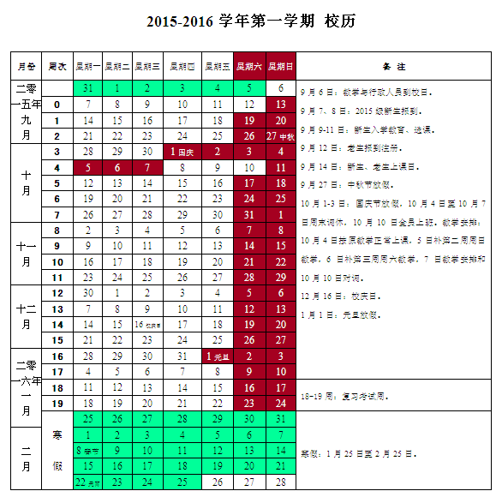

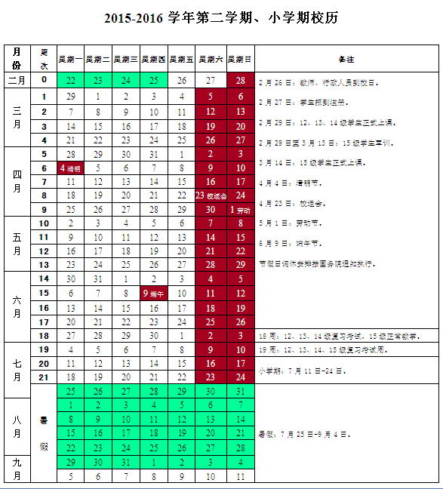

附录5 教学作息时间表

|  |  |  |  |  |
| --- | --- | --- | --- | --- |
| **时**  **间**  **节**  **次** | **节次** | **时间** | **备注** | |
| **上**  **午** | 第一节 | 8：00------8：45 | 2节连上 | |
| 第二节 | 8：50------9：35 |
| 第三节 | 9：55-----10：40 | 2节连上 | |
| 第四节 | 10：45-----11：30 |
| **下**  **午** | 第五节 | 13：40-------14：25 | 2节连上 | |
| 第六节 | 14：30-------15：15 |
| 第七节 | 15：35-------16：20 | 2节连上 | 3节连上 |
| 第八节 | 16：25-------17：10 |
| 第九节 | 17：15-------18：00 |  |
| **晚** | 第十节 | 19：00-------19：45 | 2节连上 | 3节连上 |
| 第十一节 | 19：50-------20：35 |
| 第十二节 | 20：45-------21：30 | 2节连上 |
| 第十三节 | 21：35-------22：20 |  |